Министерство образования и науки Российской Федерации

Нижегородский государственный университет им Н.И. Лобачевского
Национальный исследовательский университет

Речкин А.И.
Ладыгина Г.Н.

Геохимическая роль микроорганизмов
(электронное учебное пособие)

Мероприятие 1.2. Совершенствование образовательных технологий, укрепление материально-технической базы учебного процесса

Учебная дисциплина: «Микробиология», «Экология микроорганизмов»

Специальность: 020201- биология, 020207 - биофизика, 020801 - экология
Направления: 020200.62 – биология, 020800.62 – экология и природопользование

Нижний Новгород
2010
Оглавление

- Среды обитания бактерий 3
- Система циклов основных биогенных элементов в биосфере 8
- Превращения соединений углерода 12
- Превращения одноуглеродных соединений 16
- Превращения безазотистых органических соединений 22
- Захороненный углерод и его мобилизация 28
- Образование и окисление водорода 29
- Круговорот азота 32
- Биологическая фиксация азота 33
- Аммонификация 34
- Нитрификация. 38
- Денитрификация 39
- Превращения фосфора 40
- Минерализация фосфорорганических соединений 43
- Мобилизация неорганических соединений фосфора 44
- Круговорот серы 45
- Превращения калия 50
- Превращения железа 52
- Превращения марганца 54
- Превращения алюминия 55
- Другие элементы 57
- Биологические процессы в почвообразовании 60
- Разложение растительных остатков и формирование подстилки 61
- Образование и разложение гумуса 64
- Участие почвенных микроорганизмов. В разрушении и новообразовании минералов 69
Литература 71

СРЕДЫ ОБИТАНИЯ БАКТЕРИЙ

Бактерии (bacterion − палочка) − это наиболее широко распространенная в природе группа микроорганизмов, представляющих собой большой и чрезвычайно разнообразный мир микроскопический существ.
Бактерии обнаруживаются в большинстве природных сред обитания. Клетки наиболее мелких бактерий имеют в диаметре около 0,3 микрона (0,0003 мм).
В природе бактерии занимают огромное множество экологических ниш. Микроорганизмы встречаются в любом месте нашей планеты, исключение составляют лишь кратеры действующих вулканов и небольшие площадки в эпицентрах взорванных атомных бомб. Микрофлора существует и развивается в Антарктике с ее сверхнизкими температурами, в кипящих гейзерах, в соляных бассейнах, на горных вершинах при сильной инсоляции, в средах с резкими колебаниями кислотности и др. Эти разнообразные среды обитания существуют миллионы лет и не удивительно, что микроорганизмы смогли приспособиться к жизни в столь вариабельных условиях. Это произошло не только потому, что микроорганизмы − самая древняя форма жизни на Земле, но и потому, что продолжительность жизни одного поколения микроорганизмов несравненно меньше, чем у всех других организмов.
Огромное количество поколений бактерий прошло под действием времени и изменившихся условий среды и, естественно, эволюционная шлифовка их проведена очень тщательно. Микроорганизмы не только приобрели удивительную способность приспосабливаться к условиям внешней среды, но и в некоторых случаях могут приспосабливать эту среду к своим требованиям: подкислять или нейтрализовать и т.д. Микроорганизмы способны даже поддерживать температуру в определенных пределах.
Благодаря своим поразительным адаптационным способностям, микроорганизмы приспосабливаются к новым условиям существования, появившимся в результате деятельности человека. Микроорганизмы не гибнут даже в условиях глубокого вакуума и при сверхнизких температурах. Они способны выдерживать пребывание в вакуумной камере при давлении 10⁻⁹ мм рт. столба с температурой от -40˚ до -160˚С в течении 500 часов. Более того, их можно обнаружить в охлаждающих водных контурах атомных реакторов при невиданных в природе условиях радиации − 500 и более рентген в час.
Бактерии по способности противостоять высоким температурам, давлению и радиоактивному излучению оставляют далеко позади себя остальные формы жизни. Условия гидростатического давления в самых глубинных точках Мирового океана составляют 1100 атм (Мариинская впадина). Но даже там обнаруживаются представители мира микроорганизмов. Некоторые бактерии выдерживают давление 3000 атм в течение нескольких часов без потери жизнеспособности.
Известно немало микроорганизмов, которые при недостатке питательных веществ и других неблагоприятных условиях образуют покоящиеся формы в виде спор или цист. В этом состоянии они могут находиться сотни и даже тысячи лет в ожидании хороших условий.
Одной из природных сред обитания являются другие живые организмы. При этом микроорганизмы могут выступать как в роли паразитов, так и в роли организмов, выполняющих полезные функции. Например, огромный объем работы по переработке растительной пищи в желудке (рубце) жвачных животных проводят микроорганизмы, т.к. только эти уникальные организмы способны превращать целлюлозу в глюкозу, синтезировать витамины.
Множество бактерий вступают в симбиотические отношения с растениями. Некоторые из них поселяются на листьях (эпифиты) и через устьица обмениваются факторами роста с растениями, другие, поселяясь на поверхности и в тканях корней (бактерии ризоплана, клубеньковые) снабжают растениями биологически активными веществами и помогают усвоению азота. На 1 грамм сухого веса корней приходится до 1 млрд бактерий азотфиксаторов.
Кишечник человека также заселен множеством бактерий − до 500 видов. Важнейшими положительными функциями обладают молочнокислые бактерии. Они образуют молочную кислоту, создавая тем самым неблагоприятные условия для развития гнилостных и болезнетворных бактерий. Молочнокислые бактерии и некоторые виды кишечной палочки продуцируют для макроорганизма необходимые витамины (В₁, В₆) и незаменимые аминокислоты (лизин, метионин).

Известно, что оптимальное функционирование любой экосистемы во многом зависит от биоразнообразия живых организмов, составляющих ее трофические звенья. Огромную роль на всех трофических уровнях принадлежит микроорганизмам, и в частности бактериям. Они могут быть участниками, как процессов синтеза нового органического вещества, так и являются редуцентами, ответственными за процессы мацерации и деструкции органических тканей до простых минеральных соединений.
Главный парадокс жизни, по мнению М.М. Камшилова (1974) заключается в том, что ее непрерывность обеспечивается процессами распада, деструкцией. Разрушаются сложные органические соединения, освобождается энергия, теряется запас информации, свойственный сложно организованным живым телам. В результате деятельности деструкторов, любая форма жизни неизбежно будет включаться в биотический круговорот. Поэтому с их помощью осуществляется естественная саморегуляция биосферы.
Три свойства позволяют микроорганизмам играть столь важную роль:
-- убиквитарность, или вездесущность
-- возможность сравнительно быстро приспосабливаться к различным условиям;
-- способность использовать в качестве источника углерода и энергии самые различные субстраты.

Высшие организмы не обладают такими способностями. Поэтому они могут существовать лишь в качестве своеобразной надстройки на прочном фундаменте микроорганизмов.
Конечное деструктивное звено – минерализация органических веществ с возвратом СО₂ в атмосферу, в наземных экосистемах, осуществляется в почвенном покрове Земли за счет деятельности почвенных микроорганизмов. При минерализации органики в атмосферу кроме СО₂ возвращаются еще СН₄ – метан, водород – Н₂ , угарный газ – СО, Н₂S – сернистый газ, N₂O – закись азота, N₂ – азот. Таким образом, роль почвенных микроорганизмов проявляется не только в деструкции органики, но также в контроле газового состава атмосферы, климата и преобразовании литосферы.
Не менее грандиозные по масштабам процессы протекают и в Мировом океане, но наши представления об их деталях недостаточно полны.
Сложившиеся в естественных условиях микробные ценозы и ассоциации утилизируют те или иные естественные природные субстраты в адекватной химической среде. Любое изменение тех или иных элементов среды приводит к интенсификации или угнетению процессов жизнедеятельности микроорганизмов. Вносимые человеком в почву высокие концентрации различных веществ не только губительны для значительной части популяций микробов, но и обладают селективным эффектом, в результате чего в среде начинают преобладать резистентные к токсикантам штаммы, а естественный ход геохимических процессов нарушается. Достаточно красочной моделью подобной ситуации может служить динамика почвенной микрофлоры на площадках складирования отходов нефтепереработки, или состояние микробоценозов земель сельскохозяйственного назначения долгое время подвергавшиеся обработке минеральными удобрениями в комплексе с регулярной распашкой. Выявлять и наблюдать поврежденные территории позволяет система биомониторинга.
Биоэкологический мониторинг подразумевает использование биологических объектов, и бактерий в том числе, для индикации состояния экосистем. Так, например, известно, что определенный уровень биоразнообразия бактериопланктона может отражать степень трофности водоема, а индикаторные виды бактерий могут характеризовать и санитарное состояние водоема. Доминирующие виды бактерий, обнаруживаемых в воздухе, могут быть индикаторами территорий риска с повышенными концентрациями различных химических соединений, в том числе и токсичных для человека.

В общем курсе микробиологии студенты, как правило, знакомятся с различными аспектами деятельности микроорганизмов. Изучаются процессы утилизации белковой и небелковой органики, физиологическая роль микробов в жизни макроорганизмов. Достаточно полно обучающиеся знакомятся с методами исследования различных субстратов. К сожалению, большее внимание на лабораторных занятиях приходится уделять задачам санитарно-гигиенического плана. Вместе с тем, практика показывает, что сегодня необходимы знания и навыки исследования микроорганизмов в природных биосистемах.
Предпринятые на кафедре попытки участия студентов в проведении микробиологического мониторинга озер Пустынского заказника оказались вполне успешными и позволили наглядно и увлекательно пробудить интерес студенческой аудитории к подобным исследованиям. Сегодня наряду с традиционными медико-гигиеническими проблемами, решаемыми студентами в процессе выполнения курсовых и дипломных работ появились исследования экологической тематики. Такой интерес позволяет привлечь внимание студентов и к проблемам функционирования микробоценозов, позволяющих формировать и интенсифицировать разнообразные процессы в экосистемах. Сегодня, на наш взгляд, является целесообразным формировать интерес к подобным задачам уже в рамках общего курса микробиологии.

СИСТЕМА ЦИКЛОВ ОСНОВНЫХ БИОГЕННЫХ ЭЛЕМЕНТОВ В БИОСФЕРЕ

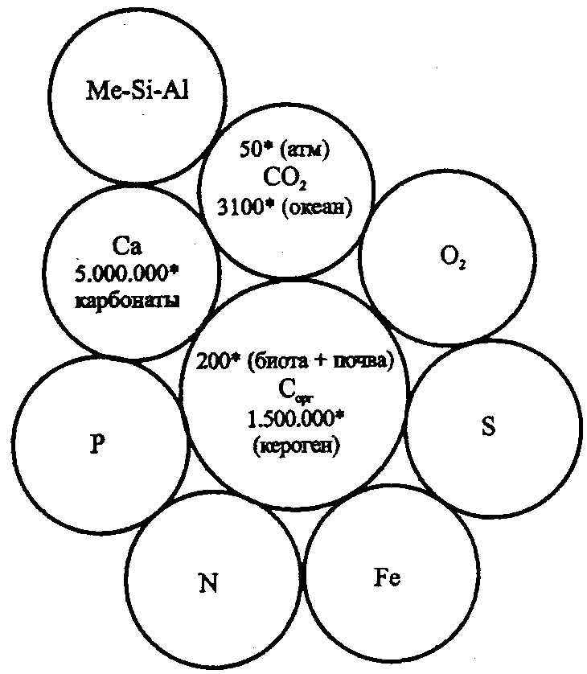

Рис. 1. Сопряжение основных биогеохимических циклов (по Заварзин, 1984, * 10¹⁵г-атом)
Связь между биогеохимическими циклами в биосферной системе осуществляется серией частных реакций в этих циклах. Система биогеохимических циклов (рис. 1) определяется ведущим циклом органического углерода C_{орг} и сопряженными с ним в эквимолекулярном отношении 1:1:1 циклами углекислоты CO₂ и кислорода O₂. Эквимолярное соотношение между этими циклами следует из хорошо известного уравнения, описывающего фотосинтез (слева направо) и дыхание (в обратном направлении):
CO₂ + H₂O ↔ [CH₂O] + CO₂.

Цикл органического углерода обусловлен: 1) первичной продукцией за счет использования внешней солнечной энергии, прежде всего фотоавтотрофными оксигенными организмами (цианобактериями, водорослями, растениями), и в небольшой степени хемоавтотрофами – за счет поступления эндогенного водорода в газогидротермах, 2) деструкцией, осуществляемой органотрофными организмами, аэробными и анаэробными. Деструкционная ветвь цикла органического углерода наиболее сложна, и поэтому ее следует рассмотреть подробнее отдельно, ознакомившись с общими принципами организации участия сообществ микробов в циклах. Конечным продуктом деструкции служит углекислота, замыкающая цикл органического углерода и сопрягающая его с циклом неорганического углерода и циклом кислорода.
Цикл органического углерода дополняется циклом азота N, в котором азот входит в органические соединения в соотношении C:N = 6:1, а также происходят превращения неорганических форм азота. Цикл азота с его этапами – азотфиксацией, аммонификацией, нитрификацией, денитрификацией – целиком определяется деятельностью бактерий.
Цикл фосфора P стехиометрически связан с циклом органического углерода в отношении C:P = 100:1 (в реакциях анаболизма). В цикле фосфора, как уже отмечалось, в отличие от других биогенных макроэлементов отсутствует стадия воздушной миграции, обеспечивающая равномерное распределение по всему земному шару с воздушными потоками.
Цикл неорганического углерода смыкается через углекислоту воздуха и ее растворенные формы в гидросфере с циклом органического углерода. В литосфере неорганический углерод представлен в основном карбонатными породами, прежде всего карбонатом кальция.
Цикл кальция Ca определяется, прежде всего, биологически опосредованными реакциями растворения (выщелачивания) и осаждения карбонатов, а также образованием минеральных скелетов некоторыми протистами и микроорганизмами. Цикл кальция сопряжен также с циклом фосфора через образование и растворение фосфатов кальция.
Первичное поступление кальция и магния в биологические циклы связано с циклом кремния Si и химическим выветриванием силикатных изверженных пород, идущим, вообще говоря, под воздействием углекислоты, но ускоряемым примерно в 100 раз под воздействием микроорганизмов и продуктов их обмена в биологически опосредованных процессах. Выщелачивание обусловливает поступление в водную фазу микроэлементов.
С циклом органического углерода сопрягается цикл серы S в катализируемых только бактериями реакциях сульфат- и сероредукции (сульфидогенеза), окисления соединений серы аноксигенными фототрофными и аэробными хемотрофными организмами. В биогеохимическом цикле серы участвуют следующие формы соединений серы, создающие значительные резервуары: 1) сульфаты, преимущественно сульфаты моря; 2) сульфиды, в виде растворенного сероводорода H₂S и нерастворимых сульфидов металлов, частично эндогенного (вулканического) и в основном экзогенного (биогенного) происхождения; 3) сера, в значительной части эндогенного происхождения. Разнообразные промежуточные соединения неполного окисления серы, как тиосульфат или S₂O, проявляются в транзитных формах и в незначительной концентрации, не образуя резервуары. В цикле серы бактерии осуществляют окисление сероводорода и сульфидов либо при фотосинтезе, либо за счет внешних доноров электрона.
Цикл железа Fe сопрягается с циклом кислорода деятельностью аэробных железобактерий, окисляющих закисное железо в гидрат окиси железа, и с циклом органического углерода деятельностью железоредуцирующих бактерий, образующих восстановленное железо и магнетит. Цикл железа связан с циклом серы через образование сульфидов железа и их окисление бактериями.
Биогеохимическая машина планеты представляется системой взаимосвязанных циклов элементов. Эти циклы действуют как в планетарном масштабе, так и в конкретных ландшафтах-экосистемах. Общим правилом служит тезис «циклы в циклах», действующий на всех иерархических уровнях.
Итак, интересы микробиологии четко разделяются на три области.
- Биология прокариотной клетки как простейшей единицы живого мира рассматривает универсальные, свойственные всем бактериям свойства. Она основывается на знании путей метаболизма в цитозоле, биоэнергетики мембран, механизма синтеза белков на рибосоме, генетики и генома. В отличие от биохимиков и молекулярных биологов микробиологи имеют дело с микробной клеткой как организованной единой системой, представляющий целостный организм с его реакциями, обусловленными взаимодействием компонентов клетки.
- Разнообразие микробного мира охватывает множество видов микроорганизмов в их функциональном и филогенетическом упорядочении. Характеристики множества разных бактерий составляют комбинаторную матрицу, основанную на разнообразии осуществляемых бактериями химических реакций, включая пути обмена с набором соответствующих ферментов и с транспортными механизмами; физических характеристиках – морфологии, жизненных циклах, адаптационных механизмах; генетических свойствах. Главным методом изучения разнообразия бактерий служит чистая культура микроорганизма в контролируемых условиях. Эта область находится в руках исключительно микробиологов и требует эвристического подхода к поиску, опознанию, культивированию, описанию, классификации множества организмов на основе сравнительного подхода. Изучение поведения вида микроорганизма в местообитаниях дает сведения о его аутэкологии.
- Природоведческая микробиология рассматривает деятельность микроорганизмов в природе. Центральным объектом исследования является микробное сообщество как система взаимодействующих между собой разнообразных организмов. Сообщество функционирует в экосистеме, реализующейся в ландшафте. К изучению сообщества есть два пути: один, основанный на определении состава сообщества, взаимодействий в нем, путей метаболизма, организмов ответственных за ключевые реакции, или второй – «бескультурный», где культура не используется, а описываются суммарные процессы химическими методами в рамках синэкологии. В определенной части синэкологическая микробиология сливается с биогеохимией и геобиофизикой, предоставляющих знания о химических, минералогических, транспортных процессах, геологической среде обитания микробного сообщества.

ПРЕВРАЩЕНИЯ СОЕДИНЕНИЙ УГЛЕРОДА

В круговороте углерода и кислорода находит наиболее явное выражение взаимная зависимость и связь всех живых существ на Земле. Благодаря участию в этом цикле микроорганизмов как деструктивного звена происходит замыкание круговорота и совершается циклическое превращение веществ и энергии в биосфере. В этом — главнейшая функция микроорганизмов, которая проявляется в основном в почве.
В цикле углерода можно выделить два важнейших звена, имеющих планетарные масштабы и связанных с выделением и поглощением кислорода: 1) фиксация СО₂ в процессе фотосинтеза; 2) минерализация органических веществ с выделением СО₂. Первый процесс совершается в основном растениями и обеспечивает выделение кислорода в атмосферу. Второй производится микроорганизмами и идет, как правило, с поглощением кислорода (рис. 4).

Жизнь на нашей планете возникла, развивается и процветает благодаря энергии Солнца. Приблизительно 10% энергии, достигающей поверхности Земли, тратится на испарение воды, что вызывает абиотический, или большой геологический круговорот (БГК). Только 0,1% энергии Солнца закрепляется в синтезируемых растениями органических соединениях, что составляет основу биотического, или малого биологического, круговорота. Солнечная энергия, поглощенная растениями, совершает огромную работу: она «запускает» процессы биосинтеза и трансформируется в энергию химических связей образующихся органических веществ. В биосинтетические процессы вовлекаются разнообразные элементы, которые подвергаются постоянным превращениям. Так как количество этих элементов на нашей планете может быть определено конечными величинами, то «бесконечность» жизни обеспечивается непрерывно идущим круговоротом этих элементов. Различные этапы круговорота элементов осуществляются разными группами организмов.
Фотосинтетическое связывание углерода и перевод его в органические соединения производится главным образом растениями и водорослями путем вовлечения в биосинтетические процессы СО₂ из атмосферы. Накопленное этими организмами органическое вещество затем перерабатывается на разных уровнях жизни консументами и редуцентами. К первым принадлежат в основном животные, ко вторым – грибы и бактерии. Последовательность этих событий выражается в трофических цепях, или цепях питания.
Конечное, деструктивное, звено этой цепи – минерализация органических веществ с возвратом СО₂ в атмосферу – осуществляется в почвенном покрове Земли за счет деятельности гетеротрофных микроорганизмов. Около 90% образующейся из органических веществ углекислоты «микробного происхождения» и только 10% приходится на долю дыхания высших организмов и деятельности человека. При этом в аэробных условиях грибы дают 2/3, а бактерии 1/3 СО₂. Часть органического вещества закрепляется в почве в форме гумуса.

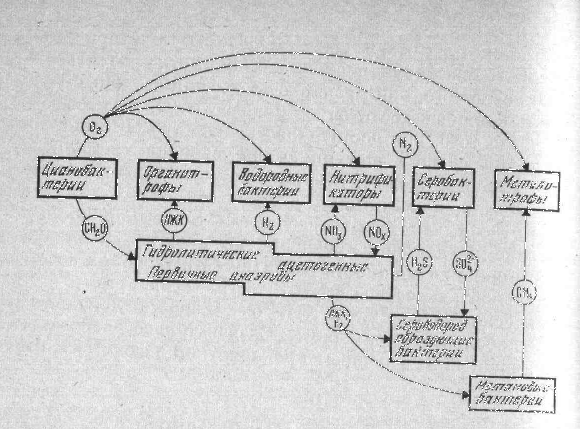
Помимо глобального процесса круговорота углерода, состоящего из синтеза и минерализации органических веществ, почва участвует в обмене многими газами с атмосферой. При минерализации органических веществ в атмосферу возвращаются помимо СО₂ еще СН₄, H₂, CO, H₂S, NO₂, N₂ и др. (рис.2).
Превращения органических веществ и обмен газообразных продуктов микробного метаболизма сопровождается взаимодействием почвенных

Рис. 2 Схема катаболической системы микробного газообмена (по Заварзин, 1984)

микроорганизмов с первичными и вторичными минералами почвы. По своему значению для биосферы этот процесс сопоставим с фотосинтезом и фиксацией молекулярного азота, так как минеральные элементы, первоисточник которых находится в литосфере, необходимы для жизни всех организмов на Земле. В процессе почвообразования происходит разрушение минералов породы и извлечение элементов, которые поступают в обменные реакции биосинтеза. Без снабжения растений из почвы такими элементами, как фосфор и калий, поступающими из минералов, было бы невозможно создание первичной растительной продукции. Разрушение минералов происходит частично под влиянием корневых систем растений, но в наибольшей степени оно осуществляется в результате жизнедеятельности почвенных микроорганизмов, которые образуют органические и минеральные кислоты, щелочи, а также выделяют во внешнюю среду синтезированные ими ферменты, полисахариды, фенольные соединения. Эти вещества прямо или косвенно взаимодействуют с минералами, разрушая кристаллические решетки, образуя комплексные соединения, переводя элементы из одной формы в другую с изменением валентности и подвижности.
Таким образом, роль почвенных организмов проявляется не только в деструкции органической массы растений и животных, но также в контроле газового состава атмосферы и преобразовании литосферы, граничащей с почвой.
Высокая активность и огромные масштабы совершаемых микроорганизмами планетарных превращений веществ обусловлены их огромной численностью, повсеместным распространением, необычайной скоростью роста и разнообразием метаболических процессов.
Специфические потребности микроорганизмов в источниках питания, факторах роста или микроэлементах делают их удобными объектами для использования в качестве биологических индикаторов, например, при определении потребности почвы в удобрениях, при количественном анализе содержания витаминов или микроэлементов в почве. Впервые на свойства микроорганизмов как химических реактивов обратил внимание В. Л. Омелянский. В 1906 г. он написал статью «О применении бактериологического метода при химическом исследовании», в которой отметил две особенности микроорганизмов как биологических индикаторов, их высокую специфичность и исключительную чувствительность.

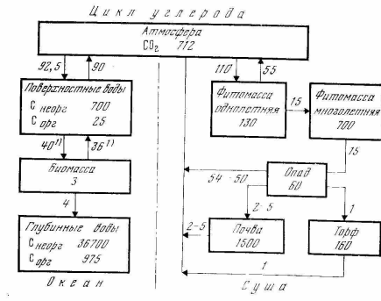
Рис.3. Основные резервуары (10¹⁵ г) и глобальные потоки соединений углерода (Заварзин, 1984, 10¹⁵ г./год)

ПРЕВРАЩЕНИЯ ОДНОУГЛЕРОДНЫХ СОЕДИНЕНИЙ

Из одноуглеродных соединений наибольшее значение на нашей планете имеет СО₂, так как из углекислоты создается вся первичная органическая продукция. В атмосфере содержится около 0,03% СО₂; в почвенном воздухе — на порядок больше. Биологическое связывание углекислоты происходит в процессах фотосинтеза, хемосинтеза гетеротрофной фиксации. Фотосинтез идет в основном в наземном слое биосферы, два последних процесса — преимущественно в почве.
Фотосинтез. Фиксация СО₂ в фотосинтезе происходит за счет световой энергии СО₂+Н₂О+hv - (СН₂О)n+О₂. К фотосинтетикам принадлежат высшие растения, водоросли, пурпурные и зеленые бактерии, цианобактерии. Указанное выше уравнение справедливо для растений, водорослей и цианобактерий. Пурпурные и зеленые бактерии в процессе фотосинтеза кислород не выделяют. Донором электрона у них служит не молекула воды, а восстановленные соединения серы, молекулярный водород или органическое вещество (в анаэробных условиях).
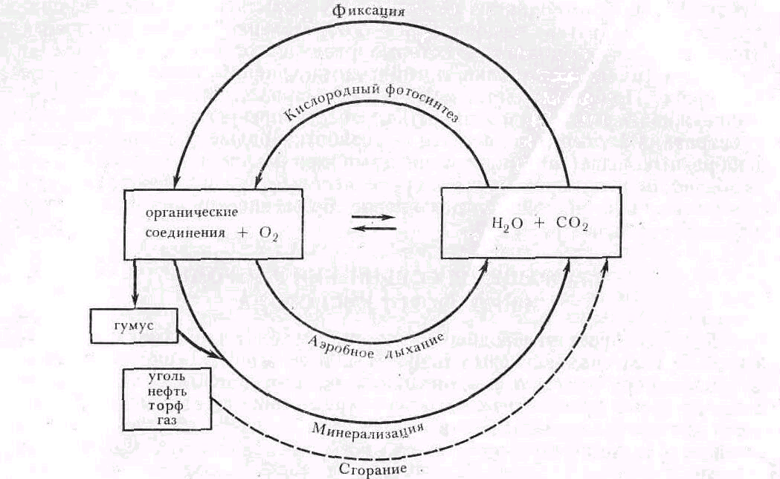
Рис 4 Круговорот углерода и кислорода (Бабьева, Зенова, 1983)

Пурпурные и зеленые серобактерии — обитатели пресных и соленых водоемов, содержащих сероводород. Это в основном водоемы застойного типа, заболоченные, где идет разложение органических (белковых) веществ в анаэробных условиях. Фотосинтезирующие серные бактерии редко можно обнаружить и в почве. Пурпурные несерные бактерии, например Rhodomicrobium, чаще выделяются из почв. Морфологически это почкующиеся бактерии, сходные с почвенными бесцветными Hyphomicrobium, но имеющие пигменты. Несерные фотосинтезирующие бактерии — анаэробы, использующие органическое вещество в качестве донора электрона. Они способны к фотоассимиляции органических субстратов (фотогетеротрофы). В эволюционном плане это, по-видимому, наиболее древние фотосинтетики. Следующий этап эволюции фотосинтеза — появление серных бактерий, которые оказались способными к гетеротрофной, а затем и автотрофной фиксации СО₂ с восстановленными донорами электрона в виде H₂S. Позже донором электрона в фотосинтетическом восстановлении СО₂ стала служить молекула воды, а фотосинтез оказался сопряженным с выделением свободного кислорода (цианобактерии, водоросли, высшие растения). Этот тип фотосинтеза, независимый от присутствия органических источников углерода и от доноров водорода, имеющихся локально в среде, получил преимущество, что привело к доминирующему положению растений на суше, а водорослей — в океане, среди фотосинтезирующих организмов. Фиксация СО₂ у всех автотрофных организмов происходит за счет универсального механизма, который известен как цикл Кальвина.
Хемосинтез. Фиксация СО₂ в хемосинтезе происходит за счет энергии окисления внешнего неорганического донора электрона. Этот процесс был впервые описан С. Н. Виноградским в конце прошлого века. Хемоавтотрофы известны только среди бактерий. К хемосинтезирующим организмам принадлежат нитрификаторы, карбоксидобактерии, серобактерии, тионовые, железобактерии, водородные бактерии. Они называются так по субстратам окисления, которыми могут быть NН₂, NO₂, CO, H₂S, S, Fe²⁺ , Н₂. Некоторые виды — облигатные хемолитоавтотрофы, другие — факультативные. К последним относятся карбоксидобактерии и водородные бактерии. В отсутствие органических веществ они используют энергию окисленного водорода или СО для фиксации СО₂, а при наличии органических соединений переходят на гетеротрофный тип питания, т.е. ведут себя как миксотрофы.
Гетеротрофная фиксация СО₂ . Помимо фото- и хемосинтеза, где углекислота служит единственным источником углерода, СО₂ может ассимилироваться гетеротрофно, путем присоединения к готовым углеродным цепям. У микроорганизмов эта способность впервые была обнаружена А. Ф. Лебедевым (1921) при работе с грибами. Акцепторами СО₂ могут быть различные органические кислоты, чаще всего пировиноградная:
СНзСОСООН + СО₂ ↔СООНСН₂СОСООН - щавелево-уксусная кислота.
Более 10% биомассы микроорганизмов может быть из СО₂, как это было показано в опытах с дрожжами при использовании меченной по углероду ¹⁴СО₂.
Образование метана биологическим путем из СО₂ и других одноуглеродных источников — метановое брожение — происходит в болотах, в иловых отложениях озер, в метантэнках, в рубце жвачных животных. В почве этот процесс протекает там, где складываются анаэробные условия, и образуется водород в первичных процессах анаэробного превращения органических веществ. Метанобразующие бактерии — вторичные анаэробы, так как они перерабатывают продукты поступающие от других анаэробов. Метан образуется из ацетата или за счет восстановления СО₂, СО, муравьиной кислоты или метанола водородом по следующей схеме СО₂+4Н₂ →СН₄+2Н₂0. Примерно 1/3 природного метана образуется из СО₂. Один из наиболее известных возбудителей метанового брожения — Methanosarcina barkeri. Этот микроорганизм образует конгломераты клеток с газовыми вакуолями, что придает ему свойство всплывать на поверхность при заполнении вакуолей. После «стравливания» метана клетки увеличивают плотность и опускаются на дно в анаэробную зону, где снова осуществляют процесс образования метана. Группа метанобразующих бактерий гетерогенна. Среди них есть кокковидные, палочковидные, сарциноподобные организмы и спириллы. Все метаногенные бактерии относятся к группе архебактерий.
Окисление метана — биологический процесс, который активно протекает в районах метаногенеза — в местах газовых и нефтяных месторождений, в переувлажненных почвах, в поверхностной пленке болот. Метанокисляющие бактерии перехватывают метан, который образуется в анаэробной зоне, и окисляют его до СО₂ через метанол, формальдегид и муравьиную кислоту: СН₄ → СН₃ОН → СНОН → НСООН → СО₂. Этот путь диссимиляции (катаболизма) осуществляется с участием ферментов цепи переноса электрона. Ассимиляция углерода метана происходит на уровне формальдегида несколькими путями, отличными от автотрофной фиксации СО₂ в цикле Кальвина. Микроорганизмы, окисляющие метан, получили название метилотрофов. Среди них есть облигатные формы, использующие в качестве углеродного источника питания метан или его производные — метанол и метиламины, и факультативные метилотрофы, ассимилирующие как одноуглеродные соединения (метанол, формальдегид, метиламин, но не метан), так и другие органические вещества. Облигатные метилотрофы — группа метанокисляющих бактерий сем. Methylomonadaceae, которые относят к 4 родам: Methylomonas, Methylococcus, Methylosinus и Methylocystis. Хотя формально их следует считать гетеротрофами (метан — органическое вещество), но по многим морфологическим и физиологическим признакам они близки к таким литоавтотрофам, как нитрифицирующие бактерии сем. Nitrobacteriaceae. Процесс окисления метана сопровождается у них окислением аммиака до нитритов, они имеют хорошо развитую систему внутриклеточных цитоплазматических мембран, пути метаболизма метанокисляющих бактерий сходны с таковыми у автотрофных нитратных бактерий.
Среди факультативных метилотрофов известны не только прокариоты, но и представители одноклеточных грибов. Метилотрофные дрожжи относятся к двум близким родам Pichia и Hansenula (сумчатые из Ascomycetes) или же к несовершенным грибам из рода Candida. Наиболее хорошо изученный вид С. boidinii. Он активно растет на метаноле и используется в промышленности для получения микробного белка.
Микроорганизмы-метилотрофы, особенно метанокисляющие бактерии, вовлекая в биотический круговорот одноуглеродные соединения группы метана, вносят значительный вклад в глобальный цикл углерода, замыкая трофические цепи в специфических нишах биосферы. Они представляют интерес и в практическом отношении как продуценты белка из дешевого сырья, а также как средство борьбы с метаном в угольных шахтах.
Окисление окиси углерода микроорганизмами — процесс, благодаря которому поддерживается природное равновесие этого газа в биосфере; СО образуется техногенным путем в результате сгорание разных видов топлива. Существуют и природные источники угарного газа — извержения вулканов и биохимические реакции фотосинтеза, приводящие к распаду порфиринового кольца хлорофилла. Удаление окиси углерода из атмосферы происходит в результате ее поглощения почвой и окисления микроорганизмами. Ежегодно почва поглощает до 4,1×10¹⁴ г СО, что лишь немногим меньше, чем образуется при сгорании топлива. В окислении СО участвует физиологическая группа карбоксидобактерий. Среди последних много новых, недавно открытых бактерий: Seliberia carboxydohydrogenia, Pseudomonas gazotropha, Comamonas compransoris, Achromobacier carboxydus. Карбоксидобактерии — автотрофы. Образующаяся в результате окисления СО углекислота фиксируется в процессах анаболизма автотрофно через цикл Кальвина, а не метилотрофно. Но автотрофия карбоксидобактерий - облигатная. Они способны и к органотрофному росту, в том числе на метаноле. Однако высокие концентрации органических веществ подавляют их развитие, на основании чего их относят к олиготрофной группировке почв.

ПРЕВРАЩЕНИЯ БЕЗАЗОТИСТЫХ ОРГАНИЧЕСКИХ СОЕДИНЕНИЙ

Основной источник пополнения запасов углекислоты в атмосфере — распад растительных тканей с высоким отношением С : N. Если бы не постоянно идущие процессы минерализации, производимые почвенными микроорганизмами, вся углекислота за несколько десятков лет могла бы быть исчерпана на фотосинтез. Органические вещества, входящие в состав растительных тканей, можно по степени их сложности и доступности для микробного разложения, разделить на следующие группы:
1) растворимые в воде соединения — сахара, органические кислоты, спирты;
2) слаборастворимые — гемицеллюлозы;
3) нерастворимые — крахмал, пектин, клетчатка, воска, жиры, смолы, углеводороды;
4) особо прочное соединение — лигнин.
Рассмотрим разложение этих веществ, последовательно по группам, в разных природных условиях — аэробных и анаэробных.
Разложение водорастворимых органических соединений происходит в первую очередь после отмирания растений. Потеря углеводов приводит к сужению отношения С : N в разлагающемся материале и торможению процесса распада. В аэробных условиях углеводы разлагаются бактериями в актах дыхания, с образованием СО₂ как конечного продукта деструкции. Грибы обычно окисляю углеводы не до конца, а процесс идет с образованием недоокисленных продуктов, в первую очередь органических кислот: янтарной, лимонной, уксусной и др. Органические кислоты в большом количестве образуются при анаэробном распаде углеводов — брожении.
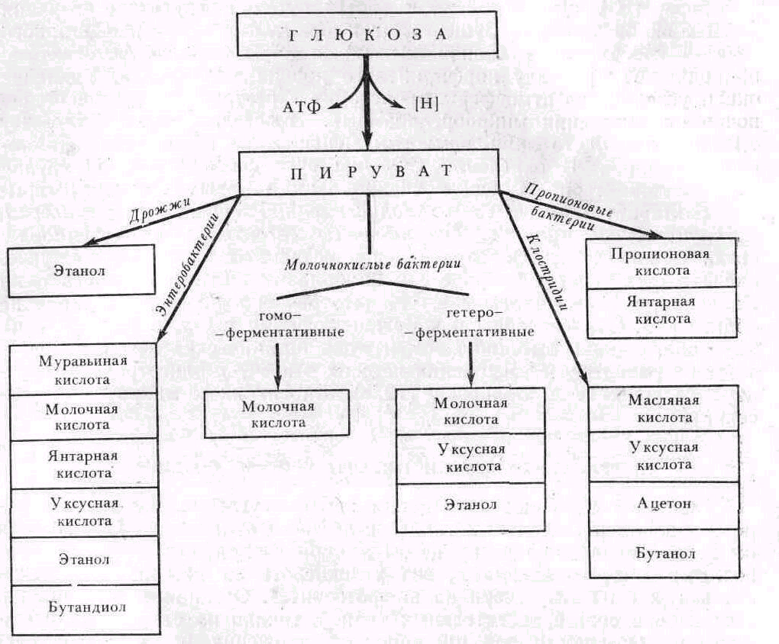
Рис 5 Типы брожений (Бабьева, Зенова, 1983)
В зависимости от возбудителей и конечных продуктов различают несколько типов брожений (рис. 5). При сбраживании глюкозы дрожжами образуется этиловый спирт, при молочнокислом брожении главным или единственным продуктом является молочная кислота. Клостридии сбраживают глюкозу до масляной кислоты, пропионовые лактобациллы — до пропионовой и янтарной. Изучение разложения клетчатки в природе было начато еще в прошлом веке под влиянием идей Пастера об анаэробных брожениях. Поэтому в первую очередь изучали анаэробное разложение целлюлозы. Биологическую природу этого процесса впервые установил Л. Попов в 1875 г. Позже В. Л. Омелянский подробно изучал анаэробный распад клетчатки и выделил возбудителей этого процесса, один из которых был назван в его честь Bacillus omelianskii. Это тонкие, до 12 мкм в длину, слегка изогнутые палочки с округлыми или овальными терминальными спорами («барабанные палочки»). При анаэробном разложении целлюлозы образуется много органических кислот (уксусная, янтарная, молочная, масляная, муравьиная),

Изучение

Рис.6. Схема превращения глюкозы в пировиноградную кислоту

этиловый спирт, СО₂ и водород. Поэтому анаэробное разложение целлюлозы сопровождается активным развитием сопутствующих микроорганизмов, часто азотфиксаторов. Сбраживание клетчатки происходит в природе и в условиях повышенных температур, например при разогревании торфа, соломы, компостов. В этом случае основной возбудитель процесса — термофильная бактерия Clostridium thermocellum . Выделенный из горячих источников анаэроб Thermoanaerobacter ethanolicus при сбраживании клетчатки образует большое количество этанола. Он использует кроме целлюлозы и продукты ее распада — целлобиозу и глюкозу, в отличие от Clostridium ihermocellum, рост которого подавляется продуктами распада целлюлозы. Их совместное культивирование дает возможность из целлюлозного сырья получать этиловый спирт путем экономичной ферментации при высоких температурах. Другая термофильная бактерия — Thermoanaerobium brockii не использует целлюлозу, но хорошо растет на целлобиозе, также продуцируя этанол. Этот микроорганизм выделяется из горячих источников вулканического происхождения и имеет температурный диапазон роста между 35 и 85° с оптимумом 65—70°.
В отличие от процесса анаэробного разложения целлюлозы, который осуществляется только бактериями, в аэробных условиях клетчатку разлагают многие микроорганизмы самых разных систематических групп: истинные бактерии, миксобактерии, актиномицеты и грибы.
В кислых лесных почвах, где клетчатка в значительной степени представлена мертвой древесиной, она более доступна для грибного разложения. Поэтому в лесах главная роль в превращении целлюлозы принадлежит грибам, в особенности почвенным микромицетам. Среди них наиболее активны такие типичные подстилочные сапрофиты, как Trichoderma viride, Chaetomium globosum, Myrothecium verrucaria, а также некоторые виды родов Penicillium и Aspergillus. Характерная особенность грибного разложения целлюлозы — выделение целлюлазных ферментов в среду. Поэтому грибы представляют промышленный интерес для получения препарата целлюлаз после освобождения среды от мицелия. У бактерий целлюлазы — контактные ферменты, связанные, по-видимому, клеточной поверхностью. Они работают только in situ, и выделение ферментов из этих микроорганизмов представляет определенные трудности.
Жиры входят в состав всех растительных и животных тканей. Некоторые органы растений, например семена, бывают очень богаты жирами. В почве, обогащенной гумусом и растительными остатками, липидная фракция может составлять 3% и более. Жиры разлагаются в почве микроорганизмами, обладающими липазной активностью. При разложении жиров образуются глицерин и жирные кислоты. В аэробных условиях глицерин быстро используется в метаболизме многих бактерий и грибов, а жирные кислоты более стойки и они накапливаются в почве. В анаэробных условиях жирные кислоты восстанавливаются до углеводородов. Липазы имеются у аэробных почвенных бактерий, актиномицетов и грибов, а также у анаэробов из рода Clostridium.
Углеводороды в почве представлены газообразными (метан, этан, этилен и др.), алифатическими и циклическими соединениями. Об окислении метана говорилось выше. Алифатические углеводороды с длинной цепью окисляют многие бактерии и дрожжи. Из бактерий наиболее активны представители коринебактерий, псевдомонад и нокардий, из дрожжей — виды родов Candida, Debaryomyces, Schwanniomyces. Большое значение имеет длина углеродной цепи: легче используются углеводороды, начиная с гексадекана. Утилизация углеводородов происходит в окислительных условиях, так как первый этап воздействия на углеводородную цепь — окисление концевого углерода ферментами оксигеназами. Дальнейшее окисление протекает по пути, который известен как окисление жирных кислот. При низком парциальном давлении кислорода происходит накопление промежуточных продуктов окисления углеводородов — жирных кислот, начиная с Сз (пропионовой кислоты).
Разложение микроорганизмами ароматических углеводородов в почве имеет очень большое значение в круговороте углерода, так как эти соединения входят в состав молекул лигнина. Способность разлагать ароматические углеводороды присуща многим грибам, некоторым аэробным бактериям и дрожжам. Из бактерий наиболее активны представители родов Pseudomonas и Arthrobacter. В анаэробных условиях ароматические соединения могут ассимилироваться (только на свету!) некоторыми фототрофными бактериями. Разложение циклических углеводородов начинается с гидроксилирования — включения в них оксигрупп и перевода в орто - или парадиоксифенилпроизводные. Далее следует разрыв кольца под действием оксигеназ, катализирующих окисление субстрата кислородом. Боковые цепи и заместители отщепляются, как правило, до разрыва кольца. Разрыв ароматического кольца происходит разными путями у разных микроорганизмов. Из почв были выделены бактерии, разлагающие полициклические соединения углеводородной природы — нафталин, антрацен и фенантрен. Промежуточным продуктом их распада является салициловая кислота.
Итак, большинство природных углеводородов частично или полностью окисляются микроорганизмами. Этот процесс важен в аспекте самоочищения почвы от загрязнений нефтью и продуктами ее переработки.
Лигнин (от лат. lignum — дерево, древесина) синтезируется только высшими растениями и в количественном отношении уступает только целлюлозе и гемицеллюлозам. В древесине лиственных пород деревьев его содержится 20—30%, хвойных — до 50%. Лигнин относится к инкрустирующим веществам клеточной стенки. Он вызывает одревеснение клеток и придает им большую прочность. Если целлюлозные микрофибриллы сравнить с арматурой железобетонных конструкций, то лигнину следует отвести роль бетона. Химическое строение лигнина окончательно не установлено. Известно, что в разных растениях он неоднороден. Сложность структуры определяется большим числом полимеризованных мономерных блоков, которые представляют собой производные фенилпропана. Основной мономер лигнина — конифериловый спирт; он составляет главный скелет лигнина хвойных. В лигнине лиственных пород есть еще синаповый спирт, а в лигнине из соломы злаков — кумаровый.
Лигнин не растворяется ни в воде, ни в органических растворителях» дает цветные реакции, характерные для фенолов. В растительном организме — это конечный продукт обмена, выполняющий только механические функции. Разлагают его грибы и немногие бактерии. Процесс протекает очень медленно, поэтому промежуточные продукты разложения лигнина накапливаются в почве. Основные разрушители лигнина — базидиальные грибы. Некоторые из них разрушают лигнин даже в живых растениях, например осенний опенок Armillariella mellea. Древоразрушающие базидиомицеты, вызывающие белую гниль дерева, наиболее активные разрушители лигнина вместе с некоторыми подстилочными сапрофитами. Можно проследить сукцессию видов при разложении лигнина. Процесс начинается еще в растущем дереве, на котором поселяются базидиомицеты — паразиты родов Fomes, Polyporus, Armillariella и др. На мертвой древесине появляется другая группировка грибов: это деревоокрашивающие грибы Ceraiostomella, Cladosporium. Далее частично разрушенную древесину заселяют подстилочные сапрофиты — базидиомицеты с мелкими шляпочными плодовыми телами родов Collybia, Marasmius, Phallus, Lepiota, Mycena и, наконец, в поздней стадии происходит колонизация остатков почвенными грибами из группы несовершенных: Fusarium, Trichoderma, Aspergillus, Penicillium, Rhizoclonia. В более поздних стадиях разложения лигнина участвуют и бактерии, причем только грамотрицательные. Древесина и опад лиственных деревьев разрушаются быстрее, чем хвойных. Разложение лигнина идет обычно параллельно с распадом целлюлозы. Оба эти процесса могут вызывать одни и те же организмы. Например, у Polyporus abiciinus найдено до двух десятков внеклеточных ферментов, среди которых есть и целлюлазы, и полифенолоксидазы, разлагающие лигнин, и, кроме того, ферментативный комплекс, воздействующий на пектины, крахмал, гемицеллюлозы. Несомненно, что в природе разложение лигнина совершается сложным комплексом микроорганизмов и высших грибов, и этот процесс идет значительно интенсивнее, чем при лабораторных анализах с чистыми культурами

ЗАХОРОНЕННЫЙ УГЛЕРОД И ЕГО МОБИЛИЗАЦИЯ

Часть углерода на нашей планете закреплена в форме, не участвующей в круговороте. Это, например, углерод горючих сланцев, образовавшихся на дне водоемов из остатков водорослей, или известняка, подстилающего многие почвы. Известняки образуются из остатков некоторых беспозвоночных. Этот углерод медленно вовлекается в цикл благодаря процессам выветривания и почвообразования. Роль микроорганизмов в извлечении этого захороненного углерода сводится к образованию кислот, которые способствуют растворению известняка и делают его доступным для растений.
В органической форме углерод закреплен в виде залежей торфа, запасов нефти, газа и гумуса. За период геологической эпохи часть торфа превратилась в каменный уголь. Без вовлечения этого углерода в хозяйственную сферу деятельности человека он полностью оказался бы изъятым из круговорота. Добыча горючих ископаемых — каустобиолитов — привела к быстрой минерализации этих запасов в процессах сжигания. Нефть, газ и торф в аэробных условиях при извлечении их из геологических недр земли становятся доступными для микробного разложения. Гумус хотя и насчитывает тысячелетний возраст, все же медленно вовлекается в круговорот почвенными микроорганизмами.

ОБРАЗОВАНИЕ И ОКИСЛЕНИЕ ВОДОРОДА

По распространению в биосфере водород стоит на 3-м месте после углерода и кислорода. Он входит в состав самого распространенного в биосфере вещества — воды, а также содержится во всех органических соединениях, в природных газах, в залежах нефти, торфа, глин и угля. Из «следовых» газов атмосферы водород занимает по значению и масштабам круговорота второе место после углекислого газа. Круговорот молекулярного водорода в биосфере включает его образование в результате биогенных, геохимических и промышленных процессов, с одной стороны, и окисление микроорганизмами — с другой.
Главный источник образования водорода — деятельность микроорганизмов в почвах и водоемах. Он образуется также в рубце жвачных и пищеварительном тракте других животных, включая человека. Способность выделять водород в процессах метаболизма присуща главным образом анаэробным бактериям, осуществляющим брожения. Образование водорода у них связано с получением энергии. Это клостридии. К облигатным анаэробам, образующим водород, относятся сульфатредуцирующие бактерии, к факультативным — в основном энтеробактерии и близкие формы. Помимо того, к настоящему времени стало известно, что некоторые простейшие — анаэробные симбионты животных — также выделяют водород. Из аэробных хемотрофов - водород образуют азотфиксирующие бактерии: клубеньковые, азотобактер и другие, из фототрофов — пурпурные, зеленые и синезеленые бактерии, а также некоторые водоросли. Учесть количество водорода, выделяемого почвенными микроорганизмами, весьма сложно из-за того, что его образование в природных ассоциациях сопряжено с параллельно идущими процессами потребления водорода. Цифры, характеризующие связывание водорода почвой, по разным расчетам колеблются от 16*10⁶ до 120*10³ т/год.
Потребление водорода микроорганизмами идет в аэробных и анаэробных условиях. Водород используют разными путями микроорганизмы многих таксономических, трофических и физиологических групп. Среди них есть строгие и факультативные анаэробы, хемотрофы и фототрофы, азотфиксаторы и метилотрофы. Во всех случаях использование водорода связано с участием ферментов — гидрогеназ, которые у разных микроорганизмов различаются. Субстратами, с которыми связывается водород, могут быть такие, как кислород, окислы азота, молекулярный азот, сульфаты, углекислота и органические соединения. Часть из образуемых продуктов в большом количестве может накапливаться в среде. Наибольшее значение имеют водородные бактерии, синтезирующие белок из С0₂ за счет энергии окисления водорода. Это хемолитоавтотрофные микроорганизмы, широко распространенные в почвах. Они представляют единую физиологическую группу, довольно разнообразную в отношении составляющих ее таксонов. Все водородные бактерии разделяются на грамотрицательные гидрогеномонады и грамположительные коринеподобные бактерии. Благодаря тому, что водородные бактерии «работают» на дешевом сырье, они перспективны для использования в качестве продуцентов белка и для биорегенерации воздуха в замкнутых системах, где водород можно получать электролизом воды. В почвенных средах водородные бактерии окисляют водород, поступающий от первичных анаэробов, сбраживающих органические вещества в анаэробной зоне. Таким образом, аэробные водородные бактерии удаляют водород, пользуясь кислородом как акцептором электронов, т. е. выполняя в аэробной зоне ту же функцию, что и вторичные анаэробы, которые переводят водород в сероводород и метан в анаэробной зоне. Образование метана из углекислоты и водорода — одно из важных звеньев круговорота углерода.
На основе межвидового переноса водорода за счет его образования и потребления в природных экосистемах складываются прочные микробные ассоциации, членов которых иногда трудно получить в виде чистых культур. Таковы многие ассоциации с участием метаногенных бактерий, целлюлозосбраживающих, азотфиксаторов. Деятельности такого рода ассоциаций обеспечивает активное протекание многих сложных процессов в природе, например, анаэробное разложение целлюлозы, пектина, ароматических соединений. Водород в этих процессах выступает как ключевой метаболит, связывающий в одну систему работу многих микроорганизмов.

КРУГОВОРОТ АЗОТА

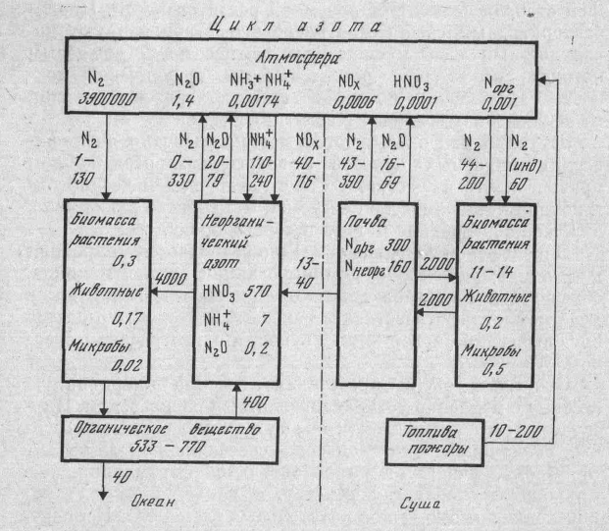
Рис.7. Основные резервуары (10¹⁵ г) и глобальные потоки соединений азота (Заварзин, 1984, 10¹⁵ г./год)

Большие запасы азота на нашей планете представлены его восстановленными и окисленными газообразными формами (N₂, NH₂ N₂O, NO, NО₂), которые входят в состав атмосферы и содержатся в почвенном воздухе. Молекулярный азот составляет главную часть атмосферных газов: 78,09% по объему или 75,6% по массе.(рис.7)
В почве иммобилизовано азота в три раза больше, чем его содержится в биомассе растений и животных. И при этом азот в почве часто бывает в первом минимуме, так как он находится в недоступной для растений форме. Основная масса почвенного азота заключена в перегнойных соединениях, которые минерализуются очень медленно.

Рис.8. Круговорот азота

Круговорот азота в природе разбивается на несколько основных звеньев, в которых главными агентами выступают микроорганизмы (рис. 8, см в конце) В этом круговороте участвует как молекулярный азот, так и его разнообразные соединения — минеральные и органические.

БИОЛОГИЧЕСКАЯ ФИКСАЦИЯ АЗОТА

Фиксация азота микроорганизмами — планетарный процесс, который сопряжен с фотосинтезом растений и равен ему по масштабам и значению. Общая продукция микробной фиксации азота составляет от 270 до 330 млн. т/год. Из них 160—170 млн. т/год дает суша и 70—160 млн. т/год — океан. Фиксация азота представляет собой процесс его восстановления или присоединения электронов.
Способность к биологическому связыванию молекулярного азота присуща только прокариотным микроорганизмам.
Азотфиксирующие микроорганизмы (диазотрофы) связывают молекулярный азот при атмосферном давлении и нормальной для жизни температуре. Главную роль в этом процессе играет фермент нитрогеназа, представляющий собой комбинацию из двух белков. Молекула одного из них содержит два атома молибдена и около 30 атомов железа, молекула другого — только железо. В активации молекулы азота участвует молибден или заменяющий его ванадий. Соединения железа используются как переносчики электронов. Процесс требует присутствия АТФ, энергия распада, которой используется для восстановления молибдена.
Образование нитрогеназы связано с наличием в клетке так называемой nif-плазмиды, регулирующей синтез этого белка. Передача nif-плазмиды от одного вида бактерий к другому может привести к появлению способности к азотфиксации у новых микроорганизмов.

АММОНИФИКАЦИЯ

Процесс минерализации азотсодержащих органических соединение с выделением аммиака носит название аммонификации. Этому процессу подвержены белки и их производные — пептиды и аминокислоты нуклеиновые кислоты и их производные — пуриновые и пиримидиновые основания, мочевина и мочевая кислота, азотсодержащий полисахарид хитин и гумусовые кислоты.
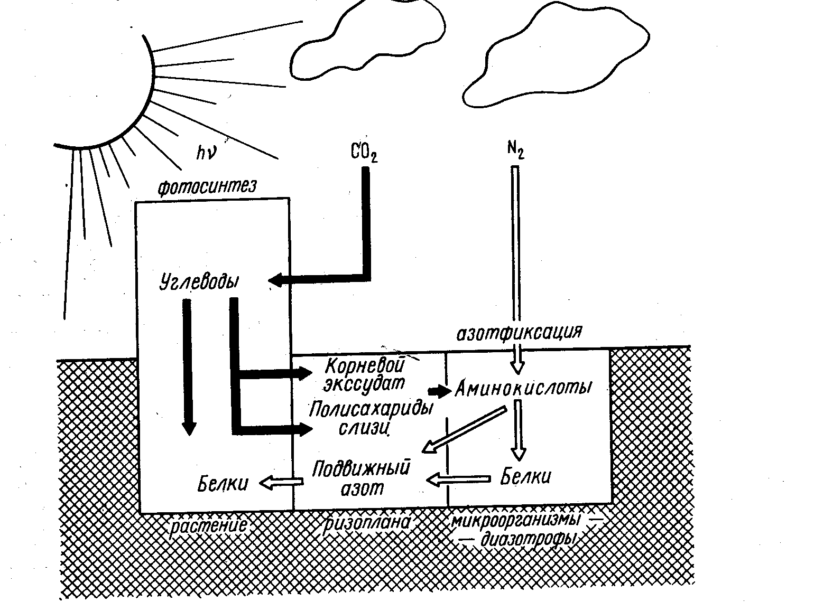

Рис 9 Сопряжение процессов фотосинтеза и азотфиксации (по М. М. Умарову, 1982)
В конце прошлого века француз Э.Маршель показал, что процесс аммонификации носит универсальный характер и осуществляется многими микроорганизмами в широком диапазоне условий, за исключением мест с очень жарким и сухим климатом.

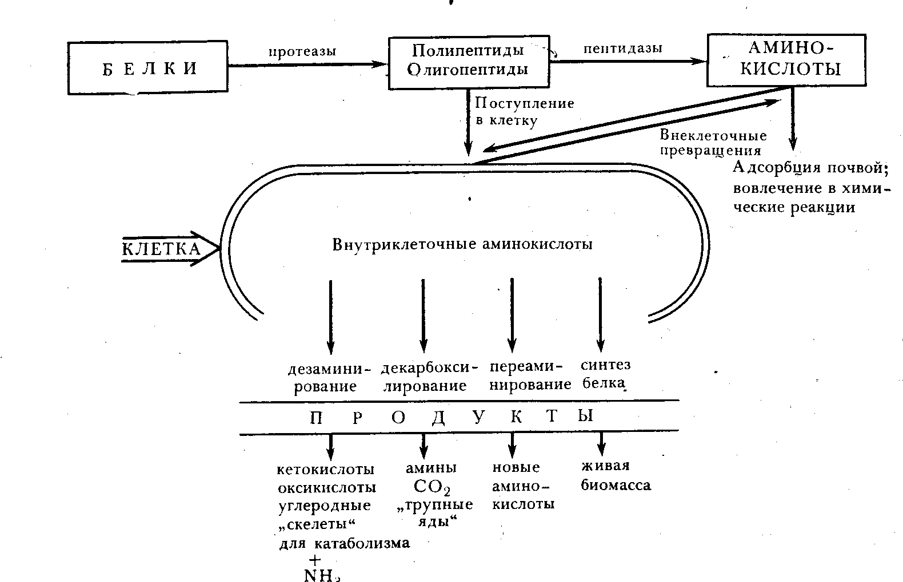
Рис. 10. Аммонификация белков (Бабьева, Зенова, 1983)

Аммонификация белков — наиболее динамичное звено в цикле азота. При внеклеточных превращениях конечным продуктом являются аминокислоты, и их накопление в почве служит одним из показателей ее биологической активности. В процессе участвуют протеазы, как микроорганизмов, так и растений. Далее аминокислоты поступают в клетки микроорганизмов, либо вовлекаются в химические реакции в почве или адсорбируются. Внутриклеточные превращения аминокислот возможны по четырем направлениям: синтез белка, переаминирование, декарбоксилирование и дезаминирование (рис. 10).
При дезаминировании выделяется свободный аммиак. В аэробных условиях кроме аммиака при аммонификации образуется СО₂ и окислы серы, а в анаэробных — жирные и ароматические кислоты (бензойная, ферулиновая и др.), спирты, индол, скатол, метилмеркаптан.
Образующиеся в переувлажненных почвах при анаэробиозе некоторые продукты аммонификации обладают фитотоксическими свойствами и могут вызывать угнетение роста растений.
В процессе аммонификации помимо бактерий участвуют актиномицеты и грибы, но наиболее активные возбудители известны среди бактерий родов Pseudomonas и Bacillus, например, В. putrificus и B. sporogenes. Для процесса аммонификации большое значение имеет соотношение С : N в разлагаемом субстрате. Чем уже это соотношение, тем выше эффективность аммонификации, определяемая по количеству NH₂ от общего количества превращенного азота. Соотношение углерода и азота в биомассе бактерии C:N=25. При содержании в органическом веществе разлагающейся растительной массы азота менее 2%, он будет полностью иммобилизован в клетках микроорганизмов. При более высоком его содержании (C:N<25) будет выделяться аммиак. Это проявляется при использовании разных удобрений. Отношение С: N в навозе ниже 25 и его разложение поэтому сопровождается накоплением аммиака, а для соломы С: N высокое и внесение в почву соломы без минеральных азотных удобрений приводит к иммобилизации, т. е. закреплению, всего азота в микробных клетках и азотному голоданию растений.
Аммонификация нуклеиновых кислот. Помимо внутриклеточных превращений нуклеиновых кислот они подвергаются внеклеточному распаду под действием нуклеаз, выделяемых микроорганизмами во внешнюю среду. Внеклеточные ДНК-азы и РНК-азы найдены у многих микроорганизмов. Аммиак выделяется при распаде пуриновых и пиримидиновых оснований, входящих в состав нуклеиновых кислот.
Аммонификация мочевины и мочевой кислоты. Мочевина попадает в
почву с мочой млекопитающих, а также синтезируется почвенными грибами. Например, ее содержание в шампиньонах достигает 13% сухой биомассы. В год на Земле образуется около 30 млн. т мочевины. Это огромные ресурсы азота, так как мочевина содержит 46% азота. В сельском хозяйстве мочевина — одно из лучших 'концентрированных азотных удобрений. Разлагают мочевину микроорганизмы, обитающие в почве и в рубце жвачных животных. Поэтому мочевину добавляют и в корма, а в рубце микроорганизмы переводят ее в белок. Разлагающие мочевину микроорганизмы образуют ферменты уреазы. Среди уробактерий есть кокки — Micrococcus ureae, сарцины — Planosarcma ureae, бациллы — Bacillus probatus (Urobacillus pasfeurii). В химическом отношении мочевина — это полный амид угольной кислоты.
Мочевая кислота — гетероциклическое соединение, производное пурина. Она образуется как конечный продукт белкового обмена

пресмыкающихся, насекомых и птиц. Экскременты змей содержат до 90% мочевой кислоты, а в гуано (помете птиц) она составляет 25%. В моче млекопитающих концентрация мочевой кислоты ничтожна. Выводится из организма мочевая кислота с минимальным количеством воды или даже в твердом виде. Аммонификация мочевой кислоты местах скопления гуано приводит в аридных областях к накоплен нитратов, так как образующийся аммиак окисляется нитрифицирующими бактериями, а при низкой влажности нитраты не вымываются. Таковы источники богатых залежей нитратов в Чили, Перу, Южной Африке и на островах Карибского моря. Гуано используется как ценное азотное и фосфорное удобрение, оно содержит около 9% азотной 13% фосфорной кислоты, калий и кальций.
Аммонификация хитина. Хитин — азотсодержащий полисахарид полимер ацетилглюкозамина. Он содержится в панцирных покровах насекомых, в клеточных стенках мицелия грибов. При его разложении образуется уксусная кислота, глюкоза (и продукты ее превращения) и аммиак. Хитиназы особенно распространены у актиномицетов - до 98% проверенных актиномицетов проявляли активность в разложении хитина. Из грибов активную роль в разложении хитина игра мукоровые и некоторые аспергиллы, например, Asp. fumigatus.
Аммиак, образующийся при микробном разложении вышеуказанных соединений растительного и животного происхождения, претерпевает далее различные превращения: 1) частично адсорбируется в почве на глинисто-гумусовых комплексах или нейтрализует почвенные кислоты, 2) потребляется как источник азота в процессе метаболизма почвенных микроорганизмов (иммобилизуется); 3) выделяется в атмосферу; 4) окисляется в нитриты и нитраты. Последний процесс носит название нитрификации и является единственным в цикле азота, который ведет к образованию окисленных форм азотистых соединений.

НИТРИФИКАЦИЯ.

Биологическая природа образования в почве нитратов была установлена во второй половине прошлого века Уорингтоном. Новое предположение об участии микроорганизмов в этом процессе было высказано Пастером. Выделить микроорганизмы, ответственные за процесс образования нитратов, долгое время никому не удавалось. С. Н. Виноградский применил для их выделения элективную среду, представляющую собой раствор чистых минеральных солей, в том числе и сернокислого аммония, которым он пропитал пластинки кремнекислого геля. Отсутствие органических соединений в такой среде исключало развитие банальных гетеротрофов. В 1891 г. С. Н. Виноградский выделил микроорганизмы, названные им нитрификаторами.
В процессе всех превращений, которым подвергается азот с момента его ассимиляции растениями до его освобождения в виде аммиака, атом азота остается в восстановленной форме. Превращение аммиака в нитрат (нитрификация) осуществляется в природе двумя высокоспециализированными группами облигатно аэробных хемоавтотрофных бактерий, объединенных в одно семейство Nitrobacteriaceae. Нитрификация происходит в два этапа: на первом аммиак окисляется до нитрита, на втором нитрит окисляется до нитрата. В результате совместной деятельности этих бактерий аммиак, освобождающийся в процессе минерализации органического вещества, быстро окисляется в нитрат. Таким образом, нитрат—основное азотистое вещество почвы, используемое растениями в процессе роста.
Практика удобрения почвы навозом основана на микробной минерализации органического вещества, которая приводит к превращению органического азота в нитраты путем аммонификации и нитрификации. Еще более простым способом повышения содержания нитратов в почве служит орошение полей разбавленными растворами аммиака, что является одним из современных методов удобрения почв.
Аммиак, который можно синтезировать химическим путем из молекулярного азота,—это наиболее концентрированная форма доступного связанного азота, поскольку он содержит около 82% азота по весу.
Нитраты представляют собой весьма растворимые соединения, поэтому они легко выщелачиваются из почвы и уносятся водой; следовательно, определенное количество связанного азота постоянно удаляется с континентов и переносится в океаны. В некоторых местностях, особенно в полузасушливых районах Чили, в почве накапливаются отложения нитратов в результате выхода и испарения поверхностных вод. Такие отложения — ценный источник удобрения, хотя их значение существенно снизилось за последние 50 лет вследствие развития химических методов производства азотистых соединений из атмосферного азота.
ДЕНИТРИФИКАЦИЯ
В анаэробных условиях многие аэробные бактерии вместо кислорода могут использовать нитрат в качестве конечного акцептора электронов.
Таким образом, всякий раз, когда при разложении органического вещества в почве или воде кислород исчерпывается в результате дыхания аэробных микроорганизмов, некоторые из этих аэробов в присутствии нитрата продолжают дышать за счет органического вещества, т. е. переходят к анаэробному дыханию. При этом происходит восстановление нитратов. Некоторые бактерии (например, Escherichia coli) способны восстанавливать нитрат только до уровня нитрита, другие (например, Pseudomonas aeruginosa) могут восстановить его до газообразного азота. В ходе этого процесса, называемого денитрификацией, связанный азот удаляется из почвы и воды с освобождением газообразного N₂ в атмосферу.
Денитрификация—процесс, имеющий большое экологическое значение. Он лишает почву необходимого для растений азота, снижая за счет этого продуктивность сельского хозяйства. Особенно значительные потери происходят в удобренных почвах. Хотя точные цифры не известны, но при определенных условиях удобрения могут утрачивать в результате денитрификации до 50% связанного азота.
Тем не менее, денитрификация приводит не только к вредным последствиям. Благодаря денитрификации в почве всегда имеется определенное количество связанного азота. Хорошо растворимые ионы нитрата постоянно выщелачиваются из почвы и в конечном счете переносятся в океаны. При отсутствии денитрификации земной запас азота, включая N₂ атмосферы, в конце концов, сосредоточился бы в океанах, и жизнь стала бы невозможной на основной части суши, за исключением прибрежной полосы. Денитрификация делает пресную воду пригодной для питья, поскольку высокие концентрации ионов нитрата являются токсичными.

ПРЕВРАЩЕНИЯ ФОСФОРА

Фосфор – исключительно важный биогенный элемент. По значению в питании растений он занимает второе место после азота, хотя по содержанию в растениях он стоит среди других элементов только на 11 месте. Сосудистые растения поглощают фосфор в значительно меньших количествах, чем азот, кальций и калий. Тем не менее, его значение для растений очень велико, так как он входит в состав важнейших макромолекул клетки—некоторых белков, нуклеиновых и АТФ.
Фосфор составляет 0,12% массы земной коры, распределен в ней неравномерно и энергично мигрирует в биосфере. Он подвержен биогенному накоплению и миграции. Содержание Р₂О₅ в зональных почвах РФ выражается следующими показателями:

подзолистые 0,10
серые лесные и выщелоченные черноземы 0,13
обыкновенные и мощные черноземы 0,18
южные черноземы и каштановые почвы 0,15
сероземы 0,12
В 1 га пахотного слоя почвы содержится до 1—2 т валового фосфора, т. е. значительно больше, чем выносится с хорошим урожаем. Однако в некоторых южных районах фосфор находится в первом минимуме
и, как писал Д. Н. Прянишников, нужно добавить только один элемент — фосфор, чтобы оживить чернозем, истощенный многовековой культурой без удобрения. Дело в том, что фосфор в почве находится в труднодоступной для растений форме. Известно около 180 минералов фосфора, из которых
наиболее распространены фосфаты кальция. Основным источником фосфора в почвах служат нерастворимые и слаборастворимые фосфорсодержащие минералы группы апатита, главным образом фторапатит.

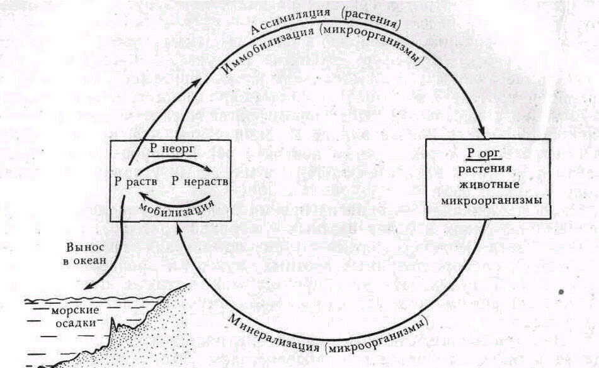
Рис 11 Превращения фосфора (Бабьева, Зенова, 1983)
Фосфор входит в состав многих органических соединений, которые содержатся в почве в живых телах, в остатках растений и животных, а также в гумусе. Фосфорорганические соединения составляют 10—50, а иногда до 80% всего запаса фосфора в почве. Коэффициент использования растениями фосфора из минеральных удобрений чрезвычайно низкий — всего 15—20% (ср. азота — 50% и калия 60—70%). У растений разных видов сильно различается реакция на обеспеченность почвы доступными соединениями фосфора. Очень сильное влияние на фосфорное питание растений оказывают микоризные грибы — симбионты корневых систем. Микосимбиотрофия распространена чрезвычайно широко. В настоящее время установлено наличие микоризы у 80% растений: у всех голосеменных и у 78% покрытосеменных. Она есть у растений разных жизненных форм — деревьев и кустарников, кустарничков и трав. Растения с микоризой встречаются во всех природных зонах, за исключением полярных пустынь и высокогорий.

Однако значение микроорганизмов в питании растений фосфором не сводится только к микосимбиотрофии. Свободноживущие микроорганизмы участвуют в процессах минерализации фосфорорганических соединений и способствуют переводу нерастворимых форм фосфора в растворимые. Эти процессы составляют основу превращения фосфора в природе (рис. 11).

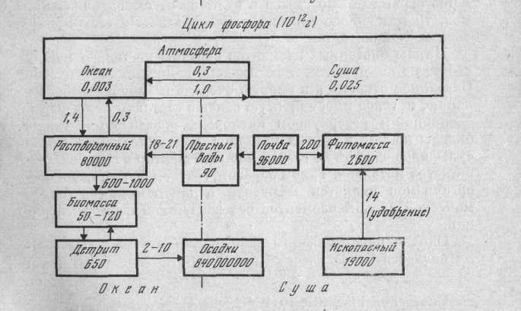
Рис.12. Основные резервуары (10¹² г) и глобальные потоки соединений фосфора (Заварзин, 1984, 10¹² г./год)

МИНЕРАЛИЗАЦИЯ ФОСФОРОРГАНИЧЕСКИХ СОЕДИНЕНИЙ

Органические фосфорсодержащие соединения в почве входят в состав гумуса, торфа, навоза, растительных и животных остатков. Фосфор содержится в них, в противоположность азоту и сере, в окисленной форме, в виде остатка фосфорной кислоты. Наибольшая пропорция фосфорорганических соединений от общего запаса фосфора в почве содержится в черноземе (до 80%), а наименьшая — в сероземе (не более 10%). Большая их часть находится в форме фитина и фитатов, нуклеиновых кислот, фосфолипидов и гексозофосфатов. Живые клетки не способны поглощать большинство фосфорорганических соединений. Последние должны быть разложены до свободных фосфатных ионов, из которых затем вновь синтезируются внутриклеточно новые фосфорорганические вещества. Рассмотрим для примера разложение некоторых органических соединений, содержащих фосфор.
Фитин (соль инозитфосфорной кислоты) в кислых почвах закрепляется в виде солей Fe и Аl, а в щелочных и нейтральных — солей Са и Mg. Под действием микробных ферментов — фитаз — от фитина отщепляется 6 молекул Н₃Р0₄. Лецитин и другие фосфолипиды — сложные эфиры глицерина и фосфорной кислоты — входят в состав цитоплазматических мембран. Расщепляются с участием внеклеточных микробных ферментов — фосфолипаз. Фосфорные эфиры сахаров гидролизуются неспецифическими фосфатазами. Фосфатазной активностью в той или иной степени обладают все почвенные микроорганизмы.
Нуклеиновые кислоты (РНК, ДНК) также содержат остатки фосфорной кислоты, которые освобождаются под действием микробных нуклеаз, выделяемых многими почвенными микроорганизмами.

МОБИЛИЗАЦИЯ НЕОРГАНИЧЕСКИХ СОЕДИНЕНИЙ ФОСФОРА

Фосфор в составе неорганических соединений входит в структуру первичных минералов или содержится в почве в виде нерастворимых солей Са, Fe и Аl. В качестве фосфорных удобрений применяют фосфориты и апатиты. Мобилизация из них фосфора происходит под действием кислот — органических и неорганических. Сильные неорганические кислоты образуют нитрификаторы (азотную) и тионовые бактерии (серную). Органические кислоты накапливаются в процессе анаэробных брожений и аэробных неполных окислении органических веществ грибами. Специфические органические кислоты продуцируют лишайники. Роль микоризных грибов в снабжении растений фосфором также определяется их способностью растворять фосфорсодержащие минералы путем выделения органических кислот.
Образующиеся под действием кислот микробного происхождения растворимые фосфаты иммобилизуются в клетках микроорганизмов, поглощаются растениями и частично вымываются в моря и океаны, где образуют осадки. Процесс этот однонаправленный, так как очень мало фосфора улетучивается в атмосферу или возвращается на сушу в виде гуано. Перевод нерастворимых фосфатов в доступную для растений форму — главное движущее звено в вовлечении фосфора в биологический цикл. Общий поток превращений фосфора представляет собой осадочный биогеохимический цикл, так как в океане образуются недоступные хранилища фосфора.

КРУГОВОРОТ СЕРЫ

Сера — один из необходимых для жизни биогенных элементов, входящих в состав некоторых аминокислот и растительных эфирных масел. В природе сера претерпевает химические и биологические превращения, переходя из неорганических соединений в органические и обратно. В виде неорганических соединений сера в почве бывает окисленная (сульфаты, политионаты), восстановленная (сульфиды и свободный H₂S) и редко — молекулярная S₂. При разложении остатков животных и растений освобождаются серусодержащие аминокислоты, где сера всегда находится в восстановленном состоянии.
Цикл превращений серы сходен с циклом азота: он включает окислительные и восстановительные звенья, а также звенья превращений без изменения валентности.
Ассимиляция сульфата растениями и микроорганизмами сопровождается восстановлением серы. Это так называемая ассимиляторная редукция серы, сходная с соответствующим процессом поглощения и восстановления нитратов. Процесс этот универсален для всех организмов. Биологическое закрепление растворимых сульфатов в микробных клетках носит также название иммобилизации серы. Минерализация серусодержащих органических соединений — процесс неспецифический. Он осуществляется микроорганизмами, которые обладают протеолитическими ферментами и разрушают белки. При аммонификации белков выделяется и аммиак и сероводород. В аэробных условиях может образовываться окисленная сера, и даже сульфаты, в анаэробных -- вместе с сероводородом выделяются летучие органические соединения типа меркаптанов.

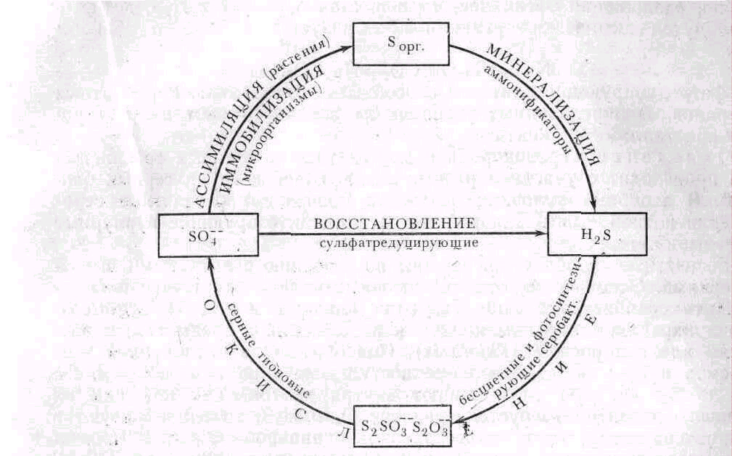
Рис.13.Круговорот серы (Бабьева, Зенова, 1983)
Сульфаты в анаэробных условиях восстанавливаются до сероводорода специфическими бактериями из группы облигатных анаэробов. Это узкоспециализированные микроорганизмы, которые используют сульфаты в качестве окислителя органических соединений в процессе анаэробного дыхания (ср. с денитрификацией). Они могут окислять и свободный водород, выступая как хемолитогетеротрофы: донором электрона для них служит Н₂, а источником углерода — органические вещества, например, лактат. В последние годы выделены новые виды сульфатредуцирующих бактерий (Desulfonema limicola, Desulfosarcina variabilis), которые способны расти в автотрофных условиях, используя энергию окисления молекулярного водорода кислородом сульфатов для фиксации CO₂.
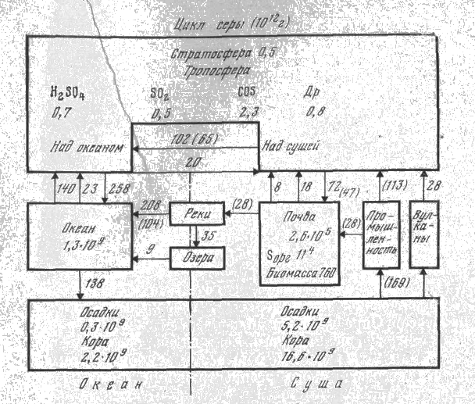
Рис.14. Основные резервуары (10¹² г) и глобальные потоки соединений серы (Заварзин, 1984, 10¹² г./год)
Возбудители процесса сульфатредукции относятся к разным родам анаэробных бактерий: Desulfovibrio — подвижные изогнутые палочки, не образующие спор, Desulfotomaculum — споровые палочки. Среди представителей первого рода есть галофилы, среди вторых — термофилы. Найдены сульфатредукторы и среди кокков (Desulfococcus, Desulfosarcina). Распространены сульфатредуцирующие бактерии в почвах с режимом, приводящим к длительному анаэробиозу, например в почвах затопляемых рисовых полей, а также в болотах, илах, лиманных грязях, в пластовых водах сопровождающих нефтяные месторождения. В подзолах мало сульфатов, и биогенным путем сульфиды в них не накапливаются. В щелочных и нейтральных почвах образуются нерастворимые сульфиды.
Накопление сульфида железа приводит к образованию черного ила. С жизнедеятельностью сульфатвосстанавливающих бактерий связывают процесс биогенного содонакопления. Провинции, где формируются содовые солончаки, приурочены к низменным местам, например, к поймам рек, понижениям вокруг болот. Если коренные породы в этих местах обогащены сульфатами, то в анаэробных условиях при затоплении и разложении органического вещества образуется H₂S, который затем путем химических реакций преобразуется в Na₂S и далее в соду:

Na₂S + Н₂О + СО₂ > Nа₂СОз.

Сульфатредуцирующие бактерии способны к образованию карбонатных минералов. В определенных условиях их клетки бывают инкрустированы кристаллами кальцита.
Окисление сероводорода и других недоокисленных соединений серы происходит с участием разных специфических групп серных бактерий. В аэробных условиях окисление производят бесцветные серобактерии и тионовые, в анаэробных — фотосинтезирующие пурпурные и зеленые бактерии.
Бесцветные серобактерии сходны по строению с нитчатыми цианобактериями. Основное их отличие от последних — отсутствие пигмента. Нити серобактерий либо свободно плавают в воде (Beggiatoa), либо прикрепляются одним концом к неподвижным предметам, к растениям или водорослям (Thiothrix). Они обитают в кислородной зоне водоемов и производят окисление поступающего из анаэробной зоны H₂S до S₂, которую откладывают внутри клеток. Так как для их обильного развития требуется градиент О₂ и H₂S, то они образуют в толще воды пленку на границе аэробной и анаэробной зон. В Черном море, например, такая пленка, была обнаружена на глубине 200 м. Энергии окисления H₂S до S₂ оказывается достаточно для биологического связывания СО₂. Поэтому серобактерии — хемолитоавтотрофы, использующие химическую энергию окисления неорганической серы в виде H₂S для синтеза органических веществ из СО₂. Впервые это явление исследовал С. Н. Виноградский в 1888 г. С этой работой связано открытие хемосинтеза у микроорганизмов.
Фотосинтезирующие серные бактерии, как и бесцветные нитчатые серобактерии, в основном обитатели водоемов, но в отличие от последних они анаэробы. Наличие в клетках пигментов бактериопурпурина или бактериохлорофилла обусловливает соответственно красную или зеленую окраску этих бактерий. Пурпурные бактерии (Chromatium) откладывают серу внутри клеток, а зеленые {Chlorobium} — вне клеток. В почвенных условиях они имеют небольшое значение, но могут быть активны на затопляемых участках почв рисовых полей. Фотосинтезирующие бактерии замыкают анаэробный цикл серы за счет окисления поступающего из анаэробной зоны H₂S, образуемого сульфатредуцирующими бактериями.
Одноклеточные тионовые бактерии широко распространены в почвах. Впервые в чистую культуру тионовые бактерии выделил в 1904 г. М. Бейеринк, который дал им название Thiobacillus. Это название до сих пор сохраняется за одной из групп тионовых бактерий, хотя известно, что они не образуют спор. К настоящему времени среди тионовых бактерий описаны новые роды — Thiospirillum, Sulfolobus и Thiomicrospira. Эти бактерии в аэробных условиях окисляют H₂S, сульфиды, тиосульфат, тетратионат, молекулярную серу и роданистые соединения до серной кислоты. Энергия окисления используется на синтез органических веществ из СОз через цикл Кальвина, как у всех автотрофных организмов. Акцептором электрона и водорода у них может выступать свободный кислород (Thiobacillus thiooxidans) или в анаэробных условиях — кислород нитратов (Th. denitrificans). Бактерии Th. ferrooxidans окисляют восстановленные соединения не только серы, но и железа. Среди тионовых бактерий есть уникальные виды, способные развиваться в очень кислых почвах с рН 3 и даже ниже (Th. Thiooxidans) или в щелочных (Th. thioparus).
Тионовые бактерии благодаря образованию сильной серной кислоты участвуют в природном сернокислотном выветривании, увеличивают подвижность нерастворимых фосфатов. Под действием этих бактерий происходит подкисление почв при добавлении серы к почвам со щелочной реакцией.
Тионовые бактерии используются и в практической деятельности для выщелачивания металлов из руд. Бактериальное выщелачивание металлов за счет окисления содержащихся в руде сульфидов позволяет вести добычу металла из бедного минерального сырья. Бактериальные методы выщелачивания обеспечивают один из этапов гидрометаллургии при минимальных энергозатратах.
Помимо биологического цикла серы в атмосфере Земли происходят превращения серусодержащих газов без участия живых организмов. Сера в виде сернистого газа образуется в результате сжигания нефти, а частично появляется в форме H₂S и SO₂ при извержении вулканов. Эти соединения окисляются в атмосфере, и образующаяся серная кислота возвращается на поверхность Земли и в почву. Вокруг промышленных районов таким путем происходит сильное подкисление почв вплоть до полной гибели растительности вблизи некоторых химических предприятий. Это одна из проблем охраны почв от техногенных загрязнений.

ПРЕВРАЩЕНИЯ КАЛИЯ

Калий — один из важнейших элементов, необходимых для растений. Он участвует в обменных процессах при синтезе аминокислот и белков, в реакциях фотосинтеза. Калий в значительной степени регулирует использование растениями азота. Между тем он относится к элементам, содержание которых в доступной форме в почве ниже потребности в них растений, и поэтому необходимо внесение калия в составе минеральных удобрений NPK
Усваиваемый калий составляет всего 1—2% от его общего количества в почве. Основной запас калия находится в минералах и в составе органоминеральных комплексов. Первичные минералы, содержащие калий, это слюды (биотит и мусковит) и полевые шпаты (ортоклазы и микроклины). Калий входит и во вторичные минералы: каолин, монтмориллонит, вермикулит. Освобождение калия из минералов происходит в процессе биологического выветривания. Процессы разложения минералов при взаимодействии с почвенными микроорганизмами и их метаболитами постоянно идут во всех почвах. В основе этих взаимодействий лежат разные механизмы: растворение сильными минеральными кислотами, образующимися при нитрификации, при окислении серы тионовыми бактериями; воздействие органических кислот — продуктов брожений и неполных окислении углеводов грибами; взаимодействие с внеклеточными аминокислотами, которые выделяются в среду многими почвенными микроорганизмами. С минералами взаимодействуют и продукты разложения микроорганизмами растительных остатков — полифенолы, таннины, полиурониды, флавоноиды, а также продукты микробного биосинтеза, например полисахариды. Некоторые из этих веществ действуют в растворе (кислоты), другие in situ на поверхности минералов (кислые гетерополисахариды). В опытах Н. Н. Сушкиной и И. П. Цурюпа с микроклином (8,7% К), биотитом (8,28% К) и бентонитом (1,89% К) в раствор вносили почвенные бактерии и через 100 дней обнаруживали освобождение из минералов более 50% калия. Рентгеноструктурный анализ подтвердил изменение крупных и мелких частиц алюмосиликатов под действием бактерий. Особенно активны в разрушении алюмосиликатов слизистые бактерии, выделяющие большое количество кислых полисахаридов. Среди них постоянно обнаруживается споровая палочка Bacillus circulans. Из неспоровых в превращении минералов участвуют представители рода Arthrobacter. В общем же это процессы неспецифические в которых участвуют разнообразные почвенные микроорганизмы.

ПРЕВРАЩЕНИЯ ЖЕЛЕЗА

Железо относится к элементам с переменной валентностью, и это обусловливает его разную подвижность в восстановительных и окислительных условиях. В первом случае оно активно мигрирует, во втором — инертно. Таким образом, основную роль в миграции железа в почве играет окислительно-восстановительная обстановка. В виде железоорганических соединений железо мигрирует легко, в виде FeS0₄ — слабо, а трехвалентное железо подвержено коллоидной миграции. Железо в почве содержится в следующих формах: в составе минералов (биотит, амфибол, пироксен); окисное нерастворимое (лимонит, гетит); растворимое — FеСОз (вивианит); псевдорастворимое — железо-гумусовые комплексы. В дерново-подзолистых почвах иллювиальные горизонты содержат 4—7% железа, а в красноземе его запас составляет 8-17%.
Участие микроорганизмов в превращениях железа в почве может быть прямым и косвенным. Рассмотрим несколько примеров.
1. Окисление железа в кислой среде происходит с участием специфических железобактерий, например Thiobacillus ferrooxidans. Процесс окисления Fe²⁺- Fe³⁺ идет за счет кислорода воздуха и с образованием энергии, которая используется в форме АТФ для фиксации: СО₂ по типу хемосинтеза. Истинные железобактерии — хемолитоавтотрофы.
2. Окисление железа в нейтральной среде (в почвах гумидной зоны) - процесс побочный для осуществляющих его микроорганизмов и идет без использования ими энергии этого окисления. Как показала Г. А. Дубинина, он проводится микробами-гетеротрофами, которые удаляют этим путем образующуюся в их метаболических процессах перекись водорода. Эта функция у них проявляется только в специфических экологических условиях. К этой группе микроорганизмов относятся представители самых разных групп прокариот. Из них в почве распространены микоплазмы и представители рода Arthrobacter, а в воде — нитчатые, скользящие и цианобактерии.
Микоплазмы (класс Mollicutes) —сапрофиты, но в олиготрофных условиях способны паразитировать на других прокариотах или эукариотных организмах, например на грибах. Они окисляют железо и марганец, откладывая окислы на поверхности. Это мелкие полиморфные клетки, прорастающие нитями. К ним относятся Metallogenium symbioticum и Gallionella ferruginea.
Артробактерии — типичные почвенные бактерии со сложным циклом развития. К ним относятся многие бактерии, образующие отложения железа, которые были по-разному описаны на основании морфологических наблюдений их развития на стеклах обрастания или педоскопах: Siderocapsa, Siderobacter, Sideronema, Naumaniella, Ferribacterium.
3. Разложение железогумусовых комплексов в почве производят гетеротрофные микроорганизмы, осаждающие железо в виде конкреций и прослоек. Наиболее типичный для этого процесса организм - почвенная бактерия Seliberia stellata, описанная Т. В. Аристовской. Морфологически — это стебельковая бактерия, у которой стебельки закручены спирально, а отдельные клетки собираются в розетки.
4. Мобилизация железа из почвенных минералов происходит; за счет тех же механизмов, которые приводят к освобождению калия, т. е. благодаря образованию микроорганизмами слизей, фенольных соединений, щелочей. При этом образуются комплексные соединения, в которых железо мигрирует и аккумулируется в определенных горизонтах почв.
5. Восстановление железа при сопряженном окислении органического вещества или водорода происходит в анаэробных условиях с участием гетеротрофных микроорганизмов-полифагов (Bacillus или Clostridium) или анаэробных водородных бактерий из Pseudomonas, у которых Fe³⁺ - выступает в качестве акцептора электрона и может быть заменен молекулярным кислородом в аэробных условиях, или кислородом нитратов — в анаэробных. Восстановленное железо образует нерастворимый минерал — вивианит.
Таким образом, в превращениях железа в почве участвуют в основном микроорганизмы с неспецифическими функциями. Истинные железобактерии — группа облигатно-ацидофильных автотрофных бактерий, участвующие также и в превращениях серы.

ПРЕВРАЩЕНИЯ МАРГАНЦА

Марганец относится к группе необходимых для жизни микроэлементов. Его потребности покрываются микродозами, а в условиях его избытка наблюдается токсический эффект. В почве марганец находится в рассеянном состоянии в разных формах, в том числе и в виде металлорганических комплексов. Как и железо, он имеет переменную валентность и по-разному подвижен в зависимости от этого. Мигрирует марганец в почве главным образом в двухвалентной форме, в этой же форме он и усваивается растениями и микроорганизмами. В трех- и четырехвалентном состоянии марганец входит в состав железомарганцевых конкреций.
Бактерий, аналогичных железоокисляющим хемолитоавтотрофам в природе не обнаружено, хотя известны микроорганизмы, способные к аккумуляции и отложению марганца.
Превращения марганца в почве включают процессы его мобилизации из устойчивых природных соединений — минералов почвообразующих пород, образование и разрушение металлорганических комплексных соединений, биогенное окисление и аккумуляцию микроорганизмами, восстановление. Наиболее изученный микроорганизм, участвующий в окислении и аккумуляции марганца, — Metallogenium. В окислительных процессах, разрушении минералов и в разложении органоминеральных комплексных соединений с марганцем участвуют почвенные грибы, гетеротрофные бактерии, простекобактерии рода Pedomicrobium. Восстановление окислов марганца осуществляют факультативно-анаэробные микроорганизмы, которые понижают окислительно-восстановительный потенциал среды. Специфических восстановителей марганца типа денитрификаторов нет.

ПРЕВРАЩЕНИЯ АЛЮМИНИЯ

Алюминий — один из наиболее распространенных элементов на нашей планете и по содержанию в земной коре стоит на третьем месте после кислорода и кремния. В почве он находится в составе первичных и вторичных минералов, гидроокиси и алюмоорганических соединений, которые взаимно связаны (рис. 15). Мобилизация алюминия из кристаллических решеток алюмосиликатных минералов происходит при участии почвенных микроорганизмов, метаболиты которых либо образуют комплексные соединения непосредственно с алюминием либо выносят другие элементы из минералов, а алюминий, освобождаясь, связывается в металлорганические комплексы продуктами разложения растений или гумусовыми кислотами почв. В основе такого преобразования лежат реакции хелатизации. В форме металлорганических соединений алюминий приобретает подвижность и мигрирует в широком диапазоне рН. Эти процессы наиболее выражены в почвах зон влажного климата и связаны с подзоло- и латеритообразованием. В подзолистых почвах алюминий мигрирует в виде комплексных соединений с гумусовыми кислотами и накапливается в значительных количествах в иллювиальном горизонте в форме алюмоорганических комплексов с фульвокислотами.
Алюмоорганические соединения не только образуются в самой почве, но и поступают в нее с растительными остатками в виде комплексов алюминия с органическими кислотами, аминокислотами, белками. Далее в зависимости от экологических условий алюмоорганические соединения в почве претерпевают различные превращения: 1) выносятся за пределы почвенного профиля; 2) минерализуются; 3) закрепляются в составе гумусовых веществ. Первые два процесса характерны для почв влажных субтропиков, третий — для почв подзолистой зоны.

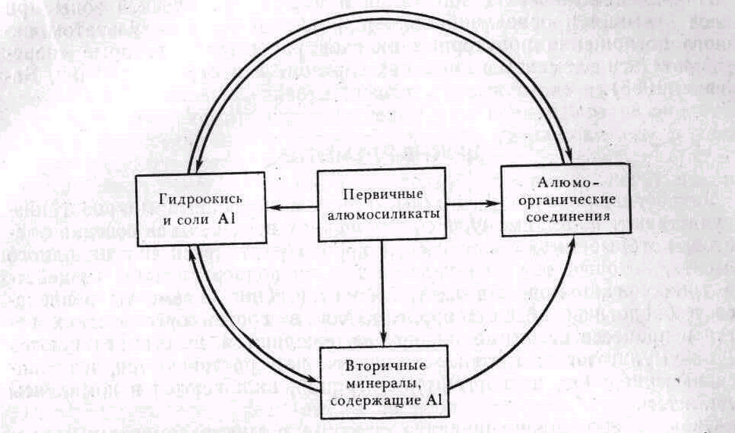

Рис. 15. Превращения алюминия (по Т. В. Аристовской, 1980)

Процессы минерализации алюмоорганических комплексных соединений связаны с жизнедеятельностью почвенных микроорганизмов. Экспериментальных работ в этой области пока очень мало. Т. В. Аристовская с сотрудниками показала, что в разложении этих веществ участвует комплекс грибов с организмами группы микоплазм — Metallogenium. В присутствии органоминеральных соединений алюминия или железа гифы грибов Penicillium sp. в симбиозе с Metallogenium покрываются отложениями гидроокисей соответствующего металла. Из этого можно заключить, что в определенной экологической обстановке микроорганизмы типа Metallogenium могут участвовать в накоплении железа и алюминия, а также марганца (см. выше) в почвенном профиле.
Накопление железа и алюминия в почвах тропической зоны при выносе кремния и оснований является, по-видимому, результатом активного поглощения полуторных окислов растениями, которые «перекачивают» эти элементы из нижних горизонтов в верхние.

ДРУГИЕ ЭЛЕМЕНТЫ
За счет включения разных механизмов почвенные микроорганизмы участвуют, по-видимому, в превращениях всех без исключения элементов, которые имеются в земной коре. Практически нет ни одного элемента, который тем или иным путем не подвергался бы воздействию микроорганизмов или их метаболитов. Одни элементы вовлекаются в биологический круговорот, входя в состав органических веществ, в процессе ассимиляции, другие окисляются, восстанавливаются или аккумулируются, третьи осаждаются или растворяются, извлекаются из минералов, подвергаются миграции, включаются в комплексы и т. д. и т. п.
Очень важны превращения, связанные с микроэлементами, которые необходимы микроорганизмам в очень малых дозах, но при этом роль их необычайно велика, так как они входят в состав ферментов и определяют их активность. Такова, например, роль молибдена, входящего в активный центр ферментов азотного цикла — нитрогеназы и нитратредуктазы; кобальта, ответственного за функции витамина B₁₂; меди, которая включается в простетическую группу ферментов— оксидаз.
Известен ряд микроэлементов, которые не входят непосредственно в молекулы ферментов, но косвенно влияют на их активность и направление обмена веществ. К таковым относятся мышьяк, цинк, бор и др. Мышьяк, например, входит в состав всех живых клеток в микроколичествах. Его превращения в почве связаны с деятельностью микроорганизмов. Содержание мышьяка в почвах обычно невысокое — от 0,001 до 0,0001%. Оно наиболее высоко в черноземах и в органогенных горизонтах почв лесной зоны. Количество мышьяка увеличивается очень сильно за счет техногенных процессов. В его превращениях, аккумуляции и миграции участвуют грибы и бактерии. Окисление арсенита в арсенат — процесс биологический, о чем свидетельствует угнетение его азидом натрия, подавляющим дыхание. Среди бактерий, обусловливающих процесс окисления арсенитов, были описаны неспоровые грамотрицательные палочки из группы псевдомонад. Некоторые микроорганизмы ответственны за удаление мышьяка из почвы путем образования газообразных его соединений. Часть мышьяка фиксируется (иммобилизуется) клетками микроорганизмов за счет включения в обменные внутриклеточные реакции.
Бор в почвах в основном входит в состав органических соединений, из которых он освобождается микроорганизмами. Роль бора проявляется в образовании и функционировании клубеньков на бобовых растениях, так как он участвует в развитии сосудистой системы растений. Бор влияет на азотфиксацию клубеньковых бактерий, азотобактера и цианобактерий, а также стимулирует развитие многих аэробных и анаэробных бактерий и грибов. При малом содержании бора в почве или в условиях, затрудняющих его выведение из органических соединений, микроорганизмы выступают как конкуренты высших растений в отношении этого элемента, прочно удерживая его в своих клетках в составе органических веществ.
Для многих элементов известны только отдельные звенья превращений, связанных с деятельностью почвенных микроорганизмов. Есть сведения, например, о связывании цинка органическими соединениями в метаболизме грибов; о включении кобальта в молекулу B₁₂ при синтезе этого витамина и др.
Микроорганизмы способны к аккумуляции в своих клетках элементов, которые содержатся в микроколичествах в почвах. Методом радиоавтографии показано, что микробные клетки накапливают естественно-радиоактивные элементы, такие как уран, торий, радий. На пленке после периода экспонирования микробных колоний, выращенных в присутствии указанных элементов, подсчитывают число треков — следов радиоактивного распада элементов, аккумулированных микроорганизмами.
Тионовая бактерия Thiobacillus ferrooxidans вызывает окисление сульфидов и косвенно влияет на миграцию таких элементов, как Cu, Zn, Ni и других, путем создания активного химического окислителя Fe₂(SO₄)₃. Его взаимодействия с соединениями урана и ванадия изменяют валентное состояние этих элементов.
Известна роль микроорганизмов в процессах фракционирования стабильных изотопов некоторых элементов — углерода, азота, селена, лития. Примером может служить деятельность бактерий участвующих в превращениях серы. Первичная сера Земли представлена сульфидами. Изотопный состав серы в горных породах подвержен значительным колебаниям. За стандарт изотопного состава серы принимается сера метеоритов. Отклонения в соотношении легких (³²S) и тяжелых (³³S, ³⁴S, ³⁶S) изотопов серы есть результат последующего разделения атомов разного веса. Появление кислорода в газовой оболочке Земли привело к образованию сульфатов. При их восстановлении биологическим путем сульфатредуцирующие бактерии производят фракционирование изотопов серы: в H₂S они переводят атомы легкой серы ³²S, а в остаточном сульфате накапливается избыток тяжелых изотопа ³⁴S. Таким образом, изотопный состав серы океанических сульфатов утяжелен на несколько процентов по сравнению с серой метеоритов, а сульфидные месторождения обогащены легким изотопом серы. По возрасту биогенных отложений серных руд делают попытки определить время появления кислорода на Земле, так как оно примерно совпадает с началом сульфатредукции.
В естественных биогеохимических провинциях, где почва обогащена молибденом, медью, ванадием, свинцом, бором, марганцем, почвенные микроорганизмы проявляют повышенную способность к связыванию этих элементов по сравнению с обедненными провинциями, что связано, возможно, с адаптационными явлениями в отношении этих геохимических факторов среды.
Итак, вовлечение разных элементов в биологический круговорот идет разными путями и имеет разные механизмы. Углерод и азот вовлекаются в построение органических веществ и в основе их циклов лежат процессы синтеза и минерализации органических макромолекул, фиксация и возврат газообразных продуктов в атмосферу. Превращения фосфора и серы связаны с органическими веществами и разрушением минералов. В превращениях калия, железа, марганца, алюминия большую роль играют процессы разрушения и новообразования минералов, которые рассматриваются ниже. И превращения органических веществ, и разложение почвообразующих пород имеют две стороны: обеспечение растений элементами питания и роль в почвообразовании.

БИОЛОГИЧЕСКИЕ ПРОЦЕССЫ В ПОЧВООБРАЗОВАНИИ

Почвообразовательный процесс — это сложная совокупность явлений превращения и перемещения различных веществ в верхнем слое земной коры; взаимодействия малого биологического и большого геологического круговоротов веществ; баланса элементов, воды и тепла. Из разного сочетания этих явлений, которые в различной степени выражены в конкретных условиях, складывается определенный тип почвообразовательного процесса.
В каждом типе почвообразования можно выделить более общие процессы и частные, специфические. К общим относятся циклические процессы поступления и разложения органических веществ, биологической аккумуляции и выноса веществ из почвы, распада и синтеза вторичных минералов. Специфичны для каждого типа процессы гумусообразования и гумусонакопления, разложения первичных минералов и новообразования вторичных минералов. Среди частных почвообразовательных процессов выделяют макро- и микропроцессы. Первые охватывают всю почвенную толщу и ведут к образованию почвенного профиля, вторые сосредоточены в микрозонах, в отдельных очагах, что особенно характерно для некоторых микробиологических преобразований Процессы в пределах одного горизонта иногда называют мезопроцессами.
В последние годы в почвоведении развивается новое учение об элементарных почвенных процессах (ЭПП), основы которого были заложены трудами С. А. Захарова, С. С. Неуструева, Б. Б. Полынова. Под такими процессами понимают те, которые относятся только к почве. Они являются общими для всех типов, но их разное сочетание дает все разнообразие почв. И. П. Герасимов выделяет 13 таких элементарных почвенных процессов, другие исследователи – больше. Элементарными их назвали потому, что из них, как из кирпичиков, слагается весь почвообразовательный процесс. Эти процессы могут быть, в свою очередь, очень сложными. Некоторые из них имеют биологическую природу и в основе их лежит биохимический механизм.
Т.В. Аристовская (1980) предлагает по аналогии с ЭПП рассматривать и ЭПБП – элементарные почвенно-биологические процессы, относя к их числу следующие: 1 – разложение растительного опада; 2 – образование гумуса; 3 – разложение гумуса микроорганизмами; 4 – деструкция минералов почвообразующей породы почвенными микроорганизмами и их метаболитами; 5 – микробное минералообразование.
Кроме названных пяти процессов, которые обязательно проявляются во всех типах почв, есть еще ряд процессов характерных только для определенных типов почвообразования.

РАЗЛОЖЕНИЕ РАСТИТЕЛЬНЫХ ОСТАТКОВ И ФОРМИРОВАНИЕ ПОДСТИЛКИ

Разложение растительных остатков совершается как в толще почвы, так и на ее поверхности. Отмирающие корневые системы однолетних и многолетних растений, а также подземные части – луковицы, клубни, разлагаются в почве. Надземные части растений после отмирания в виде отпада и опада накапливаются на поверхности почвы. Из них формируется под лесами лесная подстилка, под травянистыми формациями ветошь и степной войлок.
Превращение опада в подстилку осуществляется сложным комплексом организмов, включая и представителей почвенной фауны. Характер разложения и его скорость определяются тремя главными факторами: составом растительного материала, водно-термическим режимом и комплексом организмов – разлагателей. В процессе разложения одна часть веществ полностью минерализуется, другая – консервируется, и третья часть включается в гумус. При этом синтезируется живая биомасса обитателей подстилки, живущих сапротрофно за счет разлагаемого мертвого органического субстрата.ниже 20.
По мере разложения происходит изменение опада и превращение его в аморфную массу. Это прослеживается на вертикальном профиле в виде слоев разной степени разложенности опада. Верхний слой — L — опавшие листья; средний ферментативный — F и нижний гумусовый — Н. Такая стратификация подстилки — результат последовательно сменяющих друг друга, «конвейерных», процессов, которые связаны со сменой работающих комплексов организмов. Это явление носит название сукцессии.
Для L-слоя характерно общее обилие и высокое экологическое разнообразие организмов, активность которых носит сезонный характер и выражается в цикличности процессов. В этом слое среди микроорганизмов преобладают эпифиты, попадающие в подстилку с опадом: высокая доля неспоровых бактерий и дрожжеподобных грибов, в частности Aureobasidium pullulans. Из макромицетов — шляпочные грибы родов Marasmius, Micena, Collybia. Много нематод, коллембол и панцирных клещей — орибатид. В L-слое происходят процессы разложения простых углеводов, пектина и белков.
В F-слое отмечается самое активное дыхание за счет очень высокой общей численности микроорганизмов. Велико и их разнообразие. Преобладающая группа — базидиальные грибы, а также представители экологической группы разрушителей целлюлозы: Chaetomium, Trichoderma, Mycogone. Им сопутствуют бактерии и члены сахаролитического комплекса — дрожжи и мукоровые грибы. В этом слое много представителей микрофауны — коллембол, клещей. Здесь идет более глубокий распад органических веществ, включая целлюлозу, хитин, лигнин. Одновременно протекают процессы синтеза гумусовых веществ.
В Н-слое происходит снижение интенсивности дыхания в результате уменьшения численности и разнообразия комплекса грибов в первую очередь. Остаются главным образом гумусовые сапрофиты. Из бактерий — споровые и много актиномицетов, которых почти нет в слое L. Здесь завершаются процессы распада, происходит усложнение гумусовых соединений. В гумусовом слое большую долю составляют выбросы дождевых червей и других беспозвоночных; они активно заселяются актиномицетами.
При переходе к минеральным горизонтам падает общая численность микроорганизмов и микроартропод, резко меняется состав экологических и таксономических групп.
Сукцессионные изменения, таким образом, касаются всех групп биоты — животных, грибов и бактерий — и отражаются на интенсивности и направленности процессов разложения. Особенно четко они прослеживаются на грибных комплексах. В группе мелких членистоногих (микроартропод) по мере сукцессии происходит замена доминирования поверхностных форм подстилочно-почвенными, а затем почвенными. Наиболее заметна эта смена у нематод, менее — у ногохвосток и меньше всего — у панцирных клещей.
Скорость поступления опада, как правило, выше, чем скорость его разложения. В разных условиях минерализация опада сильно различается. В субтропическом лесу, где круглый год положительные температуры и высокая влажность, ежегодный опад почти целиком «сгорает» и почва почти голая, без подстилки. В хвойных лесах севера с коротким периодом положительных температур опад разлагает медленнее и накапливается в силу климатических условий и из химического состава хвои. В целом процесс формирования подстилки сравним с поверхностным компостированием конвейерного характера.

ОБРАЗОВАНИЕ И РАЗЛОЖЕНИЕ ГУМУСА

Накопление отмерших растительных остатков в виде особого слоя подстилки или войлока на поверхности почвы создает особое хранилище элементов питания, которые по мере разложения постепенно поступают в почву. Они либо используются растениями и микроорганизмами, либо аккумулируются и стабилизируются в форме гумусовых веществ, определяющих почвенное плодородие. Гумус составляет 90% общего запаса органических веществ в почвах и представлен группой высокомолекулярных соединений разной химической природы, главным образом высокополимерных органических кислот. Азот в гумусе входит в состав аминокислот белковой фракции и в гетероциклы, которые не разрушаются при кислотном гидролизе.
Гумус сильно различается как по качеству, так и по количеству в почвах разных типов вследствие того, что он образуется из растительных остатков неодинакового химического состава и в различных условиях, а в его формировании участвует комплекс организмов, специфичный для каждой природной зоны.
Образование и накопление гумуса в почве — это суммарный итог многих биологических и абиогенных процессов. Исходный этап — разложение растительного опада и корневых остатков.
В лесных ландшафтах процессы трансформации активно протекают в верхних слоях, в подстилке; в травяных они опущены на глубину, где сосредоточена основная масса корней. В связи с этим различна доля участия животных и микроорганизмов в этих процессах.
Исследование процессов гумификации в связи с деятельностью почвообитающих организмов составляет экологическое направление в решении проблемы гумуса. Это направление берет начало с конца прошлого века, когда датчанин Р. Е. Мюллер, работая с лесными почвами, описал три типа гумуса — муль, модер и мор, которые образуются как результат взаимодействия органических и минеральных соединений, с одной стороны, и почвенных организмов и растительности с другой.
Нейтральный (мягкий, муллевый) гумус образуется под широколиственным лесом. Он характерен для бурых лесных почв, где подстилка обычно не накапливается из-за активной ее переработки беспозвоночными животными с участием дождевых червей, а также высокой активности микроорганизмов. Мягкий гумус состоит из органоминеральных соединений и имеет слабокислую реакцию. Такой тип гумуса образуется также под травянистыми формациями. Соотношение C : N в этом гумусе обычно ниже 20.

Грубый гумус типа мор образуется в хвойных лесах, где процессы разложения опада протекают медленно, где бедна почвенная фауна, а в ее составе отсутствуют настоящие сапрофаги. Разложение подстилки осуществляется в основном грибами. При недостатке оснований образующиеся гумусовые кислоты не нейтрализуются. Гумус поэтому имеет кислую реакцию. Отношение С: N в грубом гумусе всегда выше 20.
Гумус типа модер — промежуточный между мягким и грубым гумусом. Он формируется под смешанными лесами. Органоминеральные комплексы менее насыщены основаниями, чем в муле. Образование гумуса типа модер протекает в условиях достаточно быстрой минерализации растительных остатков, в переработке которых участвуют почвенные беспозвоночные. Однако в этих почвах обычно отсутствуют дождевые черви.
Роль животных в разложении органических веществ в связи с гумусообразованием оценивается по-разному в зависимости от используемых методов. По дыханию (выделению СО₂) беспозвоночные вместе с простейшими составляют 15%, а 85% — микроорганизмы. Биомасса почвенных животных в 100—120 раз меньше, чем растительных остатков. Однако лабораторные и полевые опыты свидетельствуют о сильном (в 6—8 раз) замедлении темпов разложения в отсутствие животных.
Биохимическая концепция гумусообразования, в разработку которой большой .вклад внесла М. М. Кононова, сводится к следующему. Микробное разложение растительных остатков сопровождается потерей массы (до 75%) и выделением СО₂. Первоисточники структурных единиц гумусовых веществ — углеводы растительных тканей, переработанные микроорганизмами, лигнин, флавоноиды, таннины (полифенолы), а также азотсодержащие продукты микробного ресинтеза. В процессе формирования гумуса происходит конденсация структурных единиц с участием микробных (главным образом, грибных) ферментов полифенолоксидаз. В конечных процессах имеет место гетерополиконденсация и стабилизация за счет изомеризации и перегруппировок (рис. 64).
Микроорганизмы участвуют в гумусообразовании не только косвенно, благодаря процессам разложения, но и непосредственно включаясь в синтез гумусовых веществ.
На возможность участия темноокрашенных продуктов метаболизма микроорганизмов в образовании гумуса указывали еще С. П. Костычев (1886) и С. Н. Виноградский (1952). Более 60 лет назад Д. М. Новогрудский писал о том, что преобладающая часть гумуса состоит из микробной плазмы.
Специфические вещества гумуса составляют 90% и представлены гуминовыми кислотами (50—80%) и полисахаридами. Гуминовые кислоты — гетерополиконденсаты с большим числом фенольных и индольных единиц (Кононова, 1963). Грибы могут образовывать циклические продукты из соединений с открытой цепью, а также разлагать лигнин до фенольных мономеров и дальше окислять их полифенолоксидазами.
К фенольному ядру присоединяются азотсодержащие молекулы и образуются темноокрашенные вещества — хромопротеиды меланоидного типа. Меланины по химическому составу очень близки к гуминовым кислотам: они не растворяются в органических растворителях, но извлекаются щелочами и осаждаются кислотами; обесцвечиваются окислителями, например, перекисью водорода, марганцовокислым калием
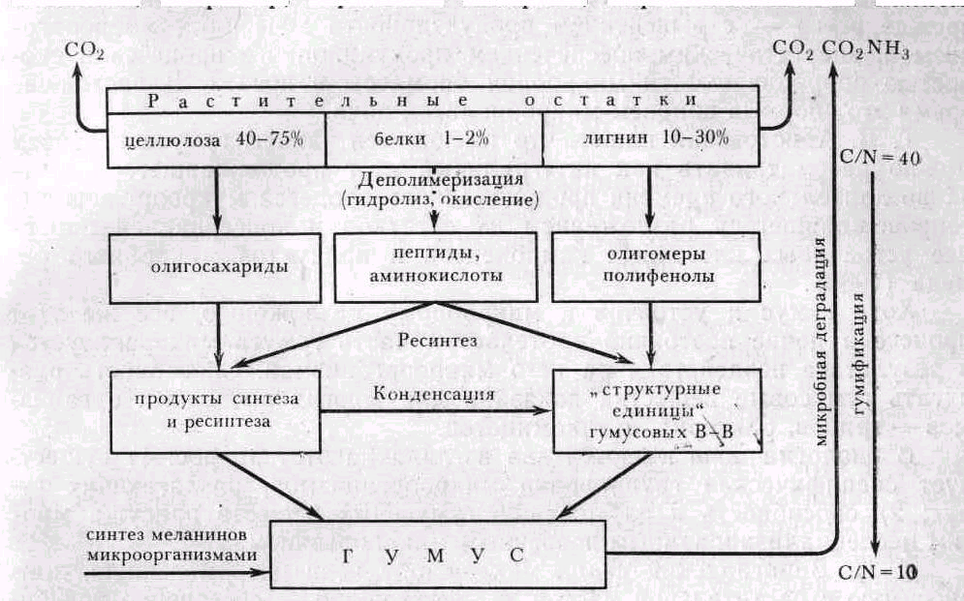
Рис.16. Схема образования и разложения гумуса (Бабьева, Зенова, 1983)
Те и другие имеют одинаковые спектры поглощения в ультрафиолетовом и видимом свете; у них сходный элементный состав и некоторые другие свойства. Меланины с такими характеристиками обнаружены у многих почвенных микромицетов родов Aspergillus, Cladosporium, Stachybotrys, Alternaria, Stemphylium, Aureobasidium и др. Пигменты синтезируются внутриклеточно и остаются во внешней среде после отмирания и лизиса мицелия, так как они устойчивы к микробной деградации.
Темные вещества меланинового характера образуют не только грибы, но и прокариоты. Они найдены у актиномицетов и некоторых бактерий, например у Azotobacter chroococcum.
Таким образом, возможен вклад микроорганизмов в образование гумуса не только через «производство структурных единиц» моно- и полимеров в процессе разложения растительных остатков, но и благодаря непосредственному синтезу гумусовых веществ типа черных пигментов — меланинов. В гумус включаются помимо микробных меланинов другие компоненты биомассы. Опытами с ¹⁴С было показано, что меченый углерод из микробной биомассы, внесенной в почву, через несколько месяцев обнаруживается в составе гумусовых кислот. Встает вопрос: какая доля гумуса почвы образуется из преобразованного растительного материала и какая — из микробной биомассы и продуктов обмена микроорганизмов? Ответа на этот вопрос пока дать нельзя. Он связан со многими проблемами почвенной биологии и биохимии и, прежде всего — с выяснением продуктивности почвенных микроорганизмов, энергетическим обеспечением продукционного процесса и скоростью оборачиваемости микробной биомассы в почвах. В настоящее время это спорные вопросы микробиологии почв.
Т. В. Аристовская пишет, что имеющиеся запасы гумуса в почвах можно рассматривать как интегральный итог продолжавшегося в течение длительного времени продукционного процесса микроорганизмов, сопровождавшегося разложением их остатков и консервацией наиболее устойчивых клеточных компонентов и продуктов микробного обмена (1980).
Хотя гумус и устойчив к микробному разложению, все же этот процесс в почве постоянно протекает, и часть гумуса минерализуется в результате воздействия на него микроорганизмов. Способность разлагать гумусовые вещества доказана для многих почвенных организмов — грибов, бактерий, актиномицетов.
В биологии почв имеются два взгляда на этот вопрос: 1) существует специфическая группировка микроорганизмов, разлагающих гумус; 2) способность к разложению гумусовых веществ присуща многим неспециализированным почвенным микроорганизмам.
С. Н. Виноградский делил микрофлору почв на зимогенную, привносимую с растительной массой, и автохтонную — собственно почвенную, живущую за счет разложения гумусовых веществ. Эту позицию развивает далее Е. 3. Теппер, связывающая функцию разложения гумуса в почве с деятельностью главным образом нокардий (1976).
Разные фракции гумуса неодинаково подвержены микробному разложению. Тот факт, что в почве обнаруживают гумус очень древнего возраста, свидетельствует о выпадении его из биологического круговорота. Наиболее активно разрушается гумус в присутствии доступных микроорганизмам водорастворимых органических соединений Возможно, гумус вовлекается в процессы кометаболизма и легче разлагается в условиях соокисления. Эти процессы могут проводить и неспецифические микроорганизмы. Многими экспериментальными работами показано участие в разрушении почвенного гумуса грибов из родов Aspergillus, Penicillium и др. При этом одни виды использовали препараты фульвокислот как источники углерода и азота, другие потребляли либо углерод, либо азот. В работах Т. В. Аристовской продемонстрировано отложение железа в культурах Pedomicrobium, Seliberia и некоторых других микроорганизмов на средах с железогумусовыми комплексами. Это свидетельствует о разрушении последних и использовании гуминовой части как источника органических веществ в обмене гетеротрофных бактерий.

УЧАСТИЕ ПОЧВЕННЫХ МИКРООРГАНИЗМОВ. В РАЗРУШЕНИИ И НОВООБРАЗОВАНИИ МИНЕРАЛОВ
Рассмотренные выше превращения калия, железа, алюминия, фосфора и серы а также редких элементов связаны с процессами разрушения и новообразования минералов в почвах. Эти процессы, с одной стороны обеспечивают потребности растений и почвенных микроорганизмов в элементах минерального питания, а с другой — влияют на такие свойства почвы, как ее поглотительная способность, структура, влагодержание. Таким образом, в совокупности процессы образования минералов и их деструкции формируют тот комплекс свойств, который определяет почвенное плодородие.
Минеральные элементы аккумулированы в литосфере и в ходе почвообразовательного процесса вовлекаются в биологический круговорот и попадают в биосферу. Именно в этом звене два круговорота — большой геологический и малый биологический — тесно сплетаются между собой.
Процессы извлечения зольных веществ из почвообразующих пород имеют значение не только на первых стадиях формирования почв, когда это единственный источник элементов питания, но и в тех условиях развитых почв, где имеет место активный вынос растворимых веществ из почвенного профиля.
Микроорганизмам почвы принадлежит важнейшая, хотя и не исключительная, роль в деструкции минералов почвообразующих пород. В этих процессах участвуют водоросли, лишайники, грибы, бактерии и актиномицеты. Особое значение имеют микроорганизмы-кислотообразователи, например, нитрификаторы, тионовые бактерии, микромицеты. Несомненно, велика роль лишайниковых кислот. Под корочками литофильных лишайников всегда можно обнаружить слой разрушенной горной породы.
О биохимических механизмах деструкции минералов было сказано в разделе о превращениях калия. В результате воздействия на минералы кислот, слизей и щелочей происходит либо полное растворение минерала с образованием аморфных продуктов распада, либо ионы калия, например, изоморфно замещаются ионами водорода и натрия без разрушения кристаллических решеток минерала. Химические элементы, входящие в состав минерала, извлекаются необязательно пропорционально их содержанию и соотношению в исходном материале. Биологическое выветривание может привести к преобразованию одного минерала в другой благодаря изменению химического состава при избирательном извлечении элементов. Например, при разложении алюмосиликатов с участием гетеротрофных бактерий происходит последовательное извлечение сначала щелочных элементов, затем щелочноземельных и в последнюю очередь — кремния и алюминия.
Устойчивость минералов к микробному разрушению определяется не только прочностью структуры кристаллической решетки, но и условиями среды, в которой протекает процесс, а также специфичностью микрофлоры и, следовательно, биохимическим механизмом ее воздействия.

ЛИТЕРАТУРА

- Аристовская Т.В. Микробиология процессов почвообразования. Л.: Изд-во ЛГУ. 1980, 246 с.
- Бабьева И.П., Зенова Г.М. Биология почв. М.:Изд-во Моск. Ун-та, 1983, 248 с.
- Грабович М.Ю. Участие прокариот в круговороте серы // Соросовский образовательный журнал, 1999, №12, с. 16-20.
- Громов Б.В., Павленко Г.В. Экология бактерий. Л.: Изд-во ЛГУ, 1989. 248 c.
- Громов Б.В. Удивительный мир архей // Соросовский Образовательный Журнал. 1997. № 4. C. 23-26.
- Заварзин Г.А. Бактерии и состав атмосферы. М.: Наука, 1984.– 199 с.
- Заварзин Г.А., Колотилова Н.Н. Введение в природоведческую микробиологию: Учебное пособие.– М.: Книжный дом «Университет», 2001. – 256 с.
- Кальдерные микроорганизмы / Под ред. Г.А. Заварзина. M.: Наука, 1989. 120 c.
- Камшилов М.М. Эволюция биосферы. Изд. Наука,1974.С. 254
- Кондратьева Е.Н. Хемолитотрофы и метилотрофы. М.: Изд-во МГУ, 1983. 172 c.
- Малахов В.В. Вестиментиферы - автотрофные животные // Соросовский Образовательный Журнал. 1997. № 9. C. 18-26.

I СТАДИЯ НИТРИФИКАЦИИ
II СТАДИЯ НИТРИФИКАЦИИ
ДЕНИТРИФИКАЦИЯ
N₂
АЗОТФИКСАЦИЯ

РАСТЕНИЯ------------ЖИВОТНЫЕ----------МИКРООРГАНИЗМЫ

Продукты распада белковой природы
АММОНИФИКАЦИЯ
НИТРИТЫ (NO₂)
NH₄, N₂
(NH₄)
НИТРАТЫ (NO₃)

Рис. 8

